
О внесении изменений в Указ Президента Республики Казахстан от 30 сентября 2011 года № 155 "О вопросах государственных символов и геральдики ведомственных и иных, приравненных к ним, наград некоторых государственных органов, непосредственно подчиненных и подотчетных Президенту Республики Казахстан, Конституционного Суда Республики Казахстан, Центральной избирательной комиссии Республики Казахстан, правоохранительных органов, судов, Вооруженных Сил, других войск и воинских формирований"
Указ Президента Республики Казахстан от 27 июля 2026 года № 1381.
ПОСТАНОВЛЯЮ:
1. Внести в Указ Президента Республики Казахстан от 30 сентября 2011 года № 155 "О вопросах государственных символов и геральдики ведомственных и иных, приравненных к ним, наград некоторых государственных органов, непосредственно подчиненных и подотчетных Президенту Республики Казахстан, Конституционного Суда Республики Казахстан, Центральной избирательной комиссии Республики Казахстан, правоохранительных органов, судов, Вооруженных Сил, других войск и воинских формирований" следующие изменения:

перечень и описания ведомственных и иных, приравненных к ним, наград некоторых государственных органов, непосредственно подчиненных и подотчетных Президенту Республики Казахстан, Конституционного Суда Республики Казахстан, Центральной избирательной комиссии Республики Казахстан, правоохранительных органов, судов, Вооруженных Сил, других войск и воинских формирований, утвержденные вышеназванным Указом, изложить в новой редакции согласно приложению 1 к настоящему Указу;

Правила награждения ведомственными и иными, приравненными к ним, наградами (лишения ведомственных и иных, приравненных к ним, наград) некоторых государственных органов, непосредственно подчиненных и подотчетных Президенту Республики Казахстан, Конституционного Суда Республики Казахстан, Центральной избирательной комиссии Республики Казахстан, правоохранительных органов, судов, Вооруженных Сил, других войск и воинских формирований, утвержденные вышеназванным Указом, изложить в новой редакции согласно приложению 2 к настоящему Указу;
вывести из состава Республиканской комиссии по вопросам государственных символов и геральдики ведомственных и иных, приравненных к ним, наград, образованной вышеназванным Указом, Мукашева Т.Т.
2. Настоящий Указ вводится в действие со дня его подписания.
Президент  Республики Казахстан | К. Токаев
ПРИЛОЖЕНИЕ 1
к Указу Президента
Республики Казахстан
27 июля 2026 года № 1381
УТВЕРЖДЕНЫ
Указом Президента
Республики Казахстан
от 30 сентября 2011 года № 155
ПЕРЕЧЕНЬ И ОПИСАНИЯ ведомственных и иных, приравненных к ним, наград некоторых государственных органов, непосредственно подчиненных и подотчетных Президенту Республики Казахстан, Конституционного Суда Республики Казахстан, Центральной избирательной комиссии Республики Казахстан, правоохранительных органов, судов, Вооруженных Сил, других войск и воинских формирований
1. Перечень ведомственных и иных, приравненных к ним, наград некоторых государственных органов, непосредственно подчиненных и подотчетных Президенту Республики Казахстан, Конституционного Суда Республики Казахстан, Центральной избирательной комиссии Республики Казахстан, правоохранительных органов, судов, Вооруженных Сил, других войск и воинских формирований
Медали:
1. Конституционного Суда Республики Казахстан:
"Конституциялық заңдылықты нығайтуға қосқан үлесі үшін".
2. Верховного Суда Республики Казахстан:
1) "Сот жүйесінің ардагері";
2) "Сот жүйесінің дамуына қосқан үлесі үшін".
3. Генеральной прокуратуры Республики Казахстан:
1) "Прокуратура ардагері";
2) "Құқық тәртібін қамтамасыз етуге қосқан үлесі үшін".
4. Комитета национальной безопасности Республики Казахстан:
1) "Ұлттық қауіпсіздік комитетінің ардагері";
2) "Ұлттық қауіпсіздікті қамтамасыз етудегі үлесі үшін";
3) "Шекараны үздік күзеткені үшін".
5. Центральной избирательной комиссии Республики Казахстан:
"Сайлау органдары жүйесін дамытуға қосқан үлесі үшін".
6. Высшей аудиторской палаты Республики Казахстан:
1) "Мемлекеттік аудит және қаржылық бақылау саласының ардагері";
2) "Қаржы сақшысы".
7. Высшего Судебного Совета Республики Казахстан:
"Жоғары Сот Кеңесінің ардагері".
8. Министерства внутренних дел Республики Казахстан:
1) "Ішкі істер органдарының ардагері";
2) "Құқық тәртібін қамтамасыз етуге қосқан үлесі үшін";
3) "Ғазиз Байтасов";
4) "Қылмыстық-атқару жүйесін дамытуға қосқан үлесі үшін".
9. Главного командования Национальной гвардии Республики Казахстан:
"Ұлттық ұлан ардагері".
10. Министерства обороны Республики Казахстан:
1) "Қазақстан Республикасы Қарулы Күштерінің ардагері";
2) "Бітімгершілік операцияларына қатысқаны үшін";
3) "Ел қорғаны".
11. Службы государственной охраны Республики Казахстан:
1) "Қазақстан Республикасы Мемлекеттік күзет қызметінің ардагері";
2) "Абыройлы қызметі үшін".
12. Агентства Республики Казахстан по финансовому мониторингу:
1) "Қаржылық мониторинг органдарының ардагері";
2) "Экономикалық қауіпсіздікті қамтамасыз етуге қосқан үлесі үшін".
13. Агентства по защите и развитию конкуренции Республики Казахстан:
"Бәсекелестікті қорғау және дамыту қызметінің ардагері".
14. Бюро национальной статистики Агентства по стратегическому планированию и реформам Республики Казахстан:
"Статистика саласының ардагері".
15. Министерства по чрезвычайным ситуациям Республики Казахстан:
1) "Азаматтық қорғау органдарының ардагері";
2) "Төтенше жағдайдағы ерекше ерлігі үшін".
16. Государственной фельдъегерской службы Республики Казахстан:
1) "Мемлекеттік фельдъегерлік қызметтің ардагері";
2) "Фельдъегерлік байланыстың дамуына қосқан үлесі үшін".
17. Судебной администрации Республики Казахстан:
"Сот әкімшілігінің ардагері".
18. Некоторых государственных органов, непосредственно подчиненных и подотчетных Президенту Республики Казахстан, Конституционного Суда Республики Казахстан, Центральной избирательной комиссии Республики Казахстан, правоохранительных органов, судов, Вооруженных Сил, других войск и воинских формирований:
1) "І, ІІ дәрежелі "Мінсіз қызметі үшін";
2) "Халықаралық достықты нығайтуға қосқан үлесі үшін".
Нагрудные знаки:
1. Администрации Президента Республики Казахстан:
"Мінсіз қызметі үшін".
2. Верховного Суда Республики Казахстан:
"Сот жүйесінің үздігі".
3. Генеральной прокуратуры Республики Казахстан:
1) "Прокуратураның құрметті қызметкері";
2) "Прокуратура үздігі".
4. Комитета национальной безопасности Республики Казахстан:
1) "Ұлттық қауіпсіздік комитетінің құрметті қызметкері";
2) "Ұлттық қауіпсіздік комитетінің үздігі";
3) "Құрметті шекарашы";
4) "Шекара қызметінің үздігі".
5. Высшей аудиторской палаты Республики Казахстан:
"Мемлекеттік аудит және қаржылық бақылау саласының үздігі".
6. Высшего Судебного Совета Республики Казахстан:
1) "Жоғары Cот Кеңесінің қызметіне қосқан үлесі үшін";
2) "Жоғары Сот Кеңесінің үздігі".
7. Министерства внутренних дел Республики Казахстан:
1) "Ішкі істер органдарының құрметті қызметкері";
2) "Ішкі істер органдарының үздігі";
3) "Қылмыстық-атқару жүйесінің үздігі".
8. Главного командования Национальной гвардии Республики Казахстан:
"Ұлттық ұлан қызметінің үздігі".
9. Службы государственной охраны Республики Казахстан:
1) "Қазақстан Республикасы Мемлекеттік күзет қызметінің құрметті қызметкері";
2) "Қазақстан Республикасы Мемлекеттік күзет қызметінің үздігі";
3) "Үздік спортшы".
10. Агентства Республики Казахстан по финансовому мониторингу:
1) "Қаржылық мониторинг органдарының құрметті қызметкері";
2) "Қаржылық мониторинг органдарының үздігі".
11. Агентства Республики Казахстан по делам государственной службы:
1) "Мемлекеттік қызмет ардагері";
2) "Үздік мемлекеттік қызметші".
12. Агентства по защите и развитию конкуренции Республики Казахстан:
"Монополияға қарсы қызметтің үздігі".
13. Бюро национальной статистики Агентства по стратегическому планированию и реформам Республики Казахстан:
"Статистика саласының үздігі".
14. Агентства Республики Казахстан по атомной энергии:
"Атом саласының үздігі".
15. Министерства по чрезвычайным ситуациям Республики Казахстан:
1) "Азаматтық қорғау органдарының құрметті қызметкері";
2) "Азаматтық қорғау жүйесін дамытуға қосқан үлесі үшін";
3) "Құтқару операцияларына белсенді қатысқаны үшін";
4) "Құтқарушы".
16. Государственной фельдъегерской службы Республики Казахстан:
1) "Мемлекеттік фельдъегерлік қызметтің құрметті қызметкері";
2) "Мемлекеттік фельдъегерлік қызмет үздігі".
17. Национального центра по правам человека:
"Адам құқықтарын қорғауға қосқан үлесі үшін".
18. Судебной администрации Республики Казахстан:
"Сот әкімшілігінің үздігі".
2. Описания ведомственных и иных, приравненных к ним, наград некоторых государственных органов, непосредственно подчиненных и подотчетных Президенту Республики Казахстан, Конституционного Суда Республики Казахстан, Центральной избирательной комиссии Республики Казахстан, правоохранительных органов, судов, Вооруженных Сил, других войск и воинских формирований (далее – описания)
Медаль Конституционного Суда Республики Казахстан
"Конституциялық заңдылықты нығайтуға қосқан үлесі үшін" (приложение 1)
Медаль изготавливается из латуни в форме круга диаметром 32 мм. Аверс медали блестящий.
В центре аверса медали расположена надпись "Қазақстан Конституциясы", сверху – изображение шанырака, снизу – изображение книги, символизирующей Конституцию Республики Казахстан, с обеих сторон изображены лавровые ветки желтого цвета.
По внутреннему краю медали нанесена надпись "КОНСТИТУЦИЯЛЫҚ ЗАҢДЫЛЫҚТЫ НЫҒАЙТУҒА ҚОСҚАН ҮЛЕСІ ҮШІН". Все изображения и надписи на медали рельефные. Края медали обрамлены бортиком.
На реверсе расположен порядковый номер медали.
Медаль с помощью ушка и кольца соединяется с четырехугольной колодкой шириной 25 мм и высотой 30 мм, обтянутой муаровой лентой голубого цвета.
Медаль при помощи булавки с визорным замком крепится к одежде.
Медали Верховного Суда Республики Казахстан
"Сот жүйесінің ардагері" (приложение 2)
Медаль изготавливается из латуни в форме круга диаметром 34 мм. Аверс медали блестящий.
В центре аверса медали размещены изображения золотого столба с надписью "заң" и весов правосудия. Вдоль верхней части столба расположена надпись "СОТ ЖҮЙЕСІНІҢ АРДАГЕРІ", в нижней части – лавровые листья. Все изображения и надписи на медали рельефные. Края медали обрамлены бортиком.
В центре реверса расположены надпись "ҚАЗАҚСТАН РЕСПУБЛИКАСЫНЫҢ ЖОҒАРҒЫ СОТЫ" и порядковый номер медали.
Медаль с помощью ушка и кольца соединяется с четырехугольной колодкой шириной 25 мм и высотой 30 мм, обтянутой муаровой лентой синего и красного цветов шириной 10 мм.
Медаль при помощи булавки с визорным замком крепится к одежде.
"Сот жүйесінің дамуына қосқан үлесі үшін" (приложение 3)
Медаль изготавливается из латуни в форме круга диаметром 34 мм. Аверс медали блестящий.
Во внутреннем круге аверса медали расположены изображения луча света и весов правосудия. По внешней части круга расположена надпись "СОТ ЖҮЙЕСІНІҢ ДАМУЫНА ҚОСҚАН ҮЛЕСІ ҮШІН", по нижней части изображен национальный орнамент. Все изображения и надписи на медали рельефные. Края медали обрамлены бортиком.
В центре реверса расположены надпись "ҚАЗАҚСТАН РЕСПУБЛИКАСЫНЫҢ ЖОҒАРҒЫ СОТЫ" и порядковый номер медали.
Медаль с помощью ушка и кольца соединяется с четырехугольной колодкой шириной 25 мм и высотой 30 мм, обтянутой муаровой лентой синего цвета. Посередине ленты располагаются с интервалом в 1 мм три желтые полосы шириной 2 мм.
Медаль при помощи булавки с визорным замком крепится к одежде.
Медали Генеральной прокуратуры Республики Казахстан
"Прокуратура ардагері" (приложение 4)
Основа медали изготавливается из мельхиора, накладка – из латуни, в форме восьмиконечной звезды диаметром 37 мм. Аверс медали блестящий.
В центре аверса медали расположены символ Генеральной прокуратуры Республики Казахстан и надпись "ПРОКУРАТУРА АРДАГЕРІ". Все изображения и надписи на медали рельефные. Края медали обрамлены бортиком.
На реверсе расположены надпись "ҚАЗАҚСТАН РЕСПУБЛИКАСЫНЫҢ ПРОКУРАТУРАСЫ" и порядковый номер медали.
Медаль с помощью ушка и кольца соединяется с четырехугольной колодкой шириной 25 мм и высотой 30 мм, обтянутой муаровой лентой синего цвета. В центре ленты располагается желтая полоса шириной 3 мм, по обоим краям – две красные полосы шириной 2 мм.
Медаль при помощи булавки с визорным замком крепится к одежде.
"Құқық тәртібін қамтамасыз етуге қосқан үлесі үшін" (приложение 5)
Основа медали изготавливается из мельхиора, накладка – из латуни, в форме круга с гранями желтого и белого цветов (мельхиор) диаметром 34 мм. Аверс медали блестящий.
В центре аверса медали расположены символ Генеральной прокуратуры Республики Казахстан и надпись "ҚҰҚЫҚ ТӘРТІБІН ҚАМТАМАСЫЗ ЕТУГЕ ҚОСҚАН ҮЛЕСІ ҮШІН". Вдоль внешнего края накладки изображены лавровые листья. Все изображения и надписи на медали рельефные. Края медали обрамлены бортиком.
На реверсе расположены надпись "ҚАЗАҚСТАН РЕСПУБЛИКАСЫНЫҢ ПРОКУРАТУРАСЫ" и порядковый номер медали.
Медаль с помощью ушка и кольца соединяется с четырехугольной колодкой шириной 25 мм и высотой 30 мм, обтянутой муаровой лентой голубого цвета. На ленте расположен орнамент желтого цвета шириной 7 мм.
Медаль при помощи булавки с визорным замком крепится к одежде.
Медали Комитета национальной безопасности Республики Казахстан
"Ұлттық қayiпciздiк комитетінің ардагері" (приложение 6)
Медаль изготавливается из мельхиора в форме круга диаметром 34 мм. Аверс медали блестящий.
В центре аверса медали расположены символ Комитета национальной безопасности Республики Казахстан и надпись "ҰЛТТЫҚ ҚАУІПСІЗДІК КОМИТЕТІНІҢ АРДАГЕРІ". Все изображения и надписи на медали рельефные. Края медали обрамлены бортиком.
Медаль с помощью ушка и кольца соединяется с четырехугольной колодкой шириной 25 мм и высотой 30 мм, обтянутой муаровой лентой серого цвета. В центре ленты располагаются две полосы синего цвета шириной 2 мм, между ними 6 мм, между краями колодки и полосами – 5 мм.
Медаль при помощи булавки с визорным замком крепится к одежде.
"Ұлттық қауіпсіздікті қамтамасыз етудегі үлесі үшін" (приложение 7)
Медаль изготавливается из латуни в форме круга диаметром 34 мм. Аверс медали блестящий.
В центре аверса медали расположены символ Комитета национальной безопасности Республики Казахстан и надпись "ҰЛТТЫҚ ҚАУІПСІЗДІКТІ ҚАМТАМАСЫЗ ЕТУДЕГІ ҮЛЕСІ ҮШІН". Все изображения и надписи на медали рельефные. Края медали обрамлены бортиком.
Медаль с помощью ушка и кольца соединяется с четырехугольной колодкой шириной 25 мм и высотой 30 мм, обтянутой муаровой лентой синего цвета. В центре ленты располагаются две полосы желтого цвета шириной 2 мм, между ними 6 мм, между краями колодки и полосами – 5 мм.
Медаль при помощи булавки с визорным замком крепится к одежде.
"Шекараны үздік күзеткені үшiн" (приложение 8)
Медаль изготавливается из мельхиора в форме круга диаметром 34 мм. Аверс медали блестящий.
В центре аверса медали расположен пограничный столб шириной 5 мм и высотой 27 мм с изображением Государственного Герба Республики Казахстан, на заднем фоне изображены шанырак и лавровые ветви серебристого цвета с обеих сторон. Все изображения и надписи на медали рельефные. Края медали обрамлены бортиком.
В верхней части реверса медали расположена надпись "ШЕКАРАНЫ ҮЗДІК КҮЗЕТКЕНІ ҮШІН", по нижней части изображен парящий орел.
Медаль с помощью ушка и кольца соединяется с четырехугольной колодкой шириной 25 мм и высотой 30 мм, обтянутой муаровой лентой голубого цвета. На обоих концах ленты расположены две зеленые полосы шириной 1,5 мм, за которыми следуют две желтые полосы шириной 1,5 мм, чередующиеся друг за другом.
Медаль при помощи булавки с визорным замком крепится к одежде.
Медаль Центральной избирательной комиссии Республики Казахстан
"Сайлау органдары жүйесін дамытуға қосқан үлесі үшін" (приложение 9)
Медаль изготавливается из латуни желтого цвета в форме круга диаметром 32 мм. Аверс медали блестящий.
В центре аверса медали расположен круг голубого цвета, внутри круга изображен шанырак желтого цвета, по внешнему краю круга расположен национальный орнамент желтого цвета.
По внешнему краю круга расположена надпись желтого цвета "САЙЛАУ ОРГАНДАРЫ ЖҮЙЕСІН ДАМЫТУҒА ҚОСҚАН ҮЛЕСІ ҮШІН", в нижней части – изображение знака голосования в виде "галочки" голубого цвета. Все изображения и надписи на медали рельефные. Края медали обрамлены бортиком.
На реверсе расположены надпись "ҚАЗАҚСТАН РЕСПУБЛИКАСЫНЫҢ ОРТАЛЫҚ САЙЛАУ КОМИССИЯСЫ" и порядковый номер медали.
Медаль с помощью ушка и кольца соединяется с четырехугольной колодкой шириной 25 мм и высотой 30 мм, обтянутой муаровой лентой голубого цвета.
Медаль при помощи булавки с визорным замком крепится к одежде.
Медали Высшей аудиторской палаты Республики Казахстан
"Мемлекеттік аудит және қаржылық бақылау саласының ардагері" (приложение 10)
Медаль изготавливается из латуни в форме круга диаметром 35 мм. Аверс медали блестящий.
Во внутреннем круге аверса медали расположен символ Высшей аудиторской палаты Республики Казахстан, в нижней части изображена карта Республики Казахстан.
По внешней верхней части круга расположена надпись "МЕМЛЕКЕТТІК АУДИТ ЖӘНЕ ҚАРЖЫЛЫҚ БАҚЫЛАУ САЛАСЫНЫҢ АРДАГЕРІ", по нижней части изображен национальный орнамент.
По верхнему внешнему краю медали расположено девять треугольников с национальными орнаментами, по внешнему нижнему краю изображен национальный орнамент. Все изображения и надписи на медали рельефные. Края медали обрамлены бортиком.
На реверсе расположен порядковый номер медали.
Медаль с помощью ушка и кольца соединяется с четырехугольной колодкой шириной 25 мм и высотой 30 мм, покрытой эмалью голубого цвета. В центре колодки расположен национальный орнамент желтого цвета.
Медаль при помощи булавки с визорным замком крепится к одежде.
"Қаржы сақшысы" (приложение 11)
Медаль изготавливается из латуни в форме круга диаметром 35 мм. Аверс медали блестящий.
Во внутреннем круге аверса медали расположен символ Высшей аудиторской палаты Республики Казахстан, в нижней части – надпись "ҚАРЖЫ САҚШЫСЫ".
По внешней верхней части круга расположена надпись "ҚАЗАҚСТАН РЕСПУБЛИКАСЫ", по нижней части изображен национальный орнамент.
По верхнему внешнему краю медали расположено девять треугольников с национальными орнаментами, по внешнему нижнему краю изображен национальный орнамент. Все изображения и надписи на медали рельефные. Края медали обрамлены бортиком.
На реверсе расположен порядковый номер медали.
Медаль с помощью ушка и кольца соединяется с четырехугольной колодкой шириной 25 мм и высотой 30 мм, обтянутой муаровой лентой голубого цвета. На обоих концах ленты расположены две желтые полосы шириной 1 мм, затем две белые полосы шириной 1,5 мм, за которыми следуют три синие полосы шириной 1 мм. Расстояние между белыми и синими полосами 4,5 мм.
Медаль при помощи булавки с визорным замком крепится к одежде.
Медаль Высшего Судебного Совета Республики Казахстан
"Жоғары Сот Кеңесінің ардагері" (приложение 12)
Медаль изготавливается из латуни в форме круга диаметром 34 мм. Аверс медали блестящий.
В центре круга на аверсе медали расположены весы правосудия желтого цвета, в нижней части – надпись "ЖОҒАРЫ СОТ КЕҢЕСІНІҢ АРДАГЕРІ". По внешнему краю круга изображен национальный орнамент. Все изображения и надписи на медали рельефные. Края медали обрамлены бортиком.
На реверсе расположены надпись "ҚАЗАҚСТАН РЕСПУБЛИКАСЫ ЖОҒАРЫ СОТ КЕҢЕСІ" и порядковый номер медали.
Медаль с помощью ушка и кольца соединяется с четырехугольной колодкой шириной 25 мм и высотой 30 мм, обтянутой муаровой лентой голубого цвета.
Медаль при помощи булавки с визорным замком крепится к одежде.
Медали Министерства внутренних дел Республики Казахстан
"Ішкі істер органдарының ардагері" (приложение 13)
Медаль изготавливается из латуни в форме семиконечной звезды диаметром 37 мм. Аверс медали блестящий.
Во внутреннем круге аверса медали на синем фоне расположен символ Министерства внутренних дел Республики Казахстан. В нижней части круга на красном фоне расположена надпись желтого цвета "ІІМ", с обеих сторон изображены лавровые листья желтого цвета. Все изображения и надписи на медали рельефные. Края медали обрамлены бортиком.
В центре реверса расположена надпись "ІШКІ ІСТЕР ОРГАНДАРЫНЫҢ АРДАГЕРІ", в нижней части – надпись "25 жыл" и порядковый номер медали.
Медаль с помощью ушка и кольца соединяется с четырехугольной колодкой шириной 25 мм и высотой 30 мм, обтянутой муаровой лентой голубого цвета. Вдоль правой стороны ленты располагаются четыре желтые полосы шириной 1 мм, чередующиеся с тремя черными полосами шириной 1 мм. На левой стороне ленты расположены две желтые полосы шириной 3 мм и 1мм с синей полосой шириной 2 мм между ними.
Медаль при помощи булавки с визорным замком крепится к одежде.
"Құқық тәртібін қамтамасыз етуге қосқан үлесі үшін" (приложение 14)
Медаль изготавливается из латуни в форме круга диаметром 34 мм. Аверс медали блестящий.
На аверсе медали расположен символ Министерства внутренних дел Республики Казахстан. Все изображения и надписи на медали рельефные. Края медали обрамлены бортиком.
В центре реверса расположены надпись "ҚҰҚЫҚ ТӘРТІБІН ҚАМТАМАСЫЗ ЕТУГЕ ҚОСҚАН ҮЛЕСІ ҮШІН" и порядковый номер медали.
Медаль с помощью ушка и кольца соединяется с четырехугольной колодкой шириной 25 мм и высотой 30 мм, обтянутой голубой муаровой лентой. На обоих концах ленты располагается желтая полоса шириной 2 мм, в центре – две красные полосы шириной 2 мм.
Медаль при помощи булавки с визорным замком крепится к одежде.
"Ғазиз Байтасов" (приложение 15)
Медаль изготавливается из латуни в форме декоративной восьмиконечной звезды диаметром 45 мм. Аверс медали блестящий.
В круге на аверсе на голубом фоне желтым цветом изображен барельефный портрет Газиза Байтасова, а в нижней части нанесена надпись желтого цвета "ҒАЗИЗ БАЙТАСОВ". Все изображения и надписи на медали рельефные. Края медали обрамлены бортиком. Круг окружен восьмиконечной звездой синего цвета.
На реверсе расположены надпись "ЕРЛІГІ ЕШҚАШАН ҰМЫТЫЛМАЙДЫ" и порядковый номер медали.
Медаль с помощью ушка и кольца соединяется с четырехугольной колодкой шириной 25 мм и высотой 30 мм, обтянутой муаровой лентой синего цвета. На ленте последовательно расположены полосы голубого, белого и желтого цветов.
Медаль при помощи булавки с визорным замком крепится к одежде.
"Қылмыстық-атқару жүйесін дамытуға қосқан үлесі үшін" (приложение 16)
Медаль изготавливается из латуни в форме круга диаметром 40 мм. Аверс медали блестящий.
На аверсе медали в центре круга желтого цвета расположен символ уголовно-исполнительной системы органов внутренних дел Республики Казахстан. По внешнему краю круга изображена синяя полоса шириной 3 мм. Все изображения и надписи на медали рельефные. Края медали обрамлены бортиком.
На реверсе в центре круга желтого цвета расположены надпись "ҚЫЛМЫСТЫҚ-АТҚАРУ ЖҮЙЕСІН ДАМЫТУҒА ҚОСҚАН ҮЛЕСІ ҮШІН" и порядковый номер медали.
Медаль с помощью ушка и кольца соединяется с четырехугольной колодкой шириной 25 мм и высотой 30 мм, обтянутой муаровой лентой темно-синего цвета.
Медаль при помощи булавки с визорным замком крепится к одежде.
Медаль Главного командования Национальной гвардии Республики Казахстан "Ұлттық ұлан ардагері" (приложение 17)
Медаль изготавливается из мельхиора и накладки из латуни в форме восьмиконечной звезды диаметром 32 мм. Аверс медали блестящий.
Во внутреннем круге аверса медали расположен символ Национальной гвардии Республики Казахстан.
По внешней верхней части круга расположена надпись "ҰЛТТЫҚ ҰЛАН АРДАГЕРІ", в нижней части изображен национальный орнамент. Все изображения и надписи на медали рельефные. Края медали обрамлены бортиком.
Медаль с помощью ушка и кольца соединяется с четырехугольной колодкой шириной 25 мм и высотой 30 мм, обтянутой муаровой лентой голубого цвета. В центре ленты располагаются бордовые полосы шириной 6 мм, а между ними – желтая полоса шириной 4 мм.
Медаль при помощи булавки с визорным замком крепится к одежде.
Медали Министерства обороны Республики Казахстан
"Қазақстан Республикасы Қарулы Күштерінің ардагері" (приложение 18)
Медаль изготавливается из латуни в форме пятиконечной звезды диаметром 38 мм. Аверс медали блестящий.
В центре круга на аверсе медали изображено солнце, по нижней части – парящий орел и с обеих сторон – лавровые листья. По внешней верхней части круга расположена надпись "ҚАЗАҚСТАН РЕСПУБЛИКАСЫ ҚАРУЛЫ КҮШТЕРІНІҢ АРДАГЕРІ". Между пятиугольными лучами расположено пять щитов с символами основных видов войск. Все изображения и надписи на медали рельефные. Края медали обрамлены бортиком.
На реверсе расположены надпись "25 жыл" и порядковый номер медали.
Медаль с помощью ушка и кольца соединяется с четырехугольной колодкой шириной 25 мм и высотой 30 мм, обтянутой муаровой лентой голубого цвета. На правой стороне ленты расположены три черные полосы шириной 1 мм с четырьмя желтыми полосами шириной 1 мм, через которые была проведена очередь. На левой стороне ленты расположены две красные полосы шириной 3 мм и 1 мм.
Медаль при помощи булавки с визорным замком крепится к одежде.
"Бітімгершілік операцияларына қатысқаны үшін" (приложение 19)
Медаль изготавливается из латуни в форме круга диаметром 34 мм. Аверс медали блестящий.
В центре аверса медали расположено изображение земного шара, под ним изображен парящий голубь. По верхнему внутреннему краю круга расположена надпись "БІТІМГЕРШІЛІК ОПЕРАЦИЯЛАРЫНА ҚАТЫСҚАНЫ ҮШІН". Все изображения и надписи на медали рельефные. Края медали обрамлены бортиком.
В центре реверса расположена надпись "ҚАЗАҚСТАН РЕСПУБЛИКАСЫНЫҢ ҚАРУЛЫ КҮШТЕРІ", верхней части – символ Министерства обороны Республики Казахстан, нижней части – порядковый номер медали.
Медаль с помощью ушка и кольца соединяется с четырехугольной колодкой шириной 25 мм и высотой 30 мм, обтянутой муаровой лентой зеленого и голубого цветов шириной 10 мм.
Медаль при помощи булавки с визорным замком крепится к одежде.
"Ел қорғаны" (приложение 20)
Медаль изготавливается из латуни в форме десятиконечной звезды диаметром 42 мм. Аверс медали блестящий.
На аверсе медали изображен красный щит на синем фоне. В центре щита изображены контуры карты Республики Казахстан, танка, самолета, корабля и эмблемы десантных войск. В нижней части щита – на красной ленте желтая надпись "ЕЛ ҚОРҒАНЫ", с обеих сторон – желтые лавровые листья, сзади – скрещенные сабли, обращенные вверх. Декоративные окончания лучей звезды выполнены с элементами национального орнамента. Фрагменты лучей покрыты эмалью синего цвета. На пяти лучах установлены искусственные камни диаметром 2 мм. Все изображения и надписи на медали рельефные. Края медали обрамлены бортиком.
В центре круга на реверсе медали расположены надписи "ОТАНЫҢДЫ СҮЙ; ХАЛҚЫҢА ҚЫЗМЕТ ЕТ". Вдоль круга расположены надпись "ҚАЗАҚСТАН РЕСПУБЛИКАСЫНЫҢ ҚАРУЛЫ КҮШТЕРІ" и порядковый номер медали.
Медаль с помощью ушка и кольца соединяется с четырехугольной колодкой шириной 25 мм и высотой 30 мм, обтянутой муаровой лентой. Левая полоса ленты – цвета темной полыни, правая – темно-синяя, посередине – желтая шириной 12 мм, на которой расположено три темно-синие полосы.
Медаль при помощи булавки с визорным замком крепится к одежде.
Медали Службы государственной охраны Республики Казахстан
"Қазақстан Республикасы Мемлекеттік күзет қызметінің ардагері" (приложение 21)
Медаль изготавливается из латуни в форме орнаментальной пятиконечной звезды диаметром 36 мм. Аверс медали блестящий.
Во внутреннем круге аверса медали размещена пятиконечная звезда, на которой изображены элементы Государственного Флага Республики Казахстан — солнце и парящий орел. По обе стороны пятиконечной звезды изображены лавровые ветки желтого цвета на белом фоне.
По верхнему краю синего внешнего круга расположена надпись желтого цвета "ҚАЗАҚСТАН РЕСПУБЛИКАСЫ МЕМЛЕКЕТТІК КҮЗЕТ КЬІЗМЕТІНІҢ АРДАГЕРІ", по нижнему краю изображен знак желтого цвета. Все изображения и надписи на медали рельефные. Края медали обрамлены бортиком.
В центре реверса расположена надпись желтого цвета "25 жыл", по ее верхней стороне – надпись "МІНСІЗ ҚЫЗМЕТІ ҮШІН" и порядковый номер медали.
Медаль с помощью ушка и кольца соединяется с четырехугольной колодкой шириной 25 мм и высотой 30 мм, обтянутой муаровой лентой голубого цвета.
Посередине ленты располагается национальный орнамент желтого цвета шириной 7 мм. С правой и левой сторон от орнамента располагаются две полосы красного цвета шириной 1,5 мм.
Медаль при помощи булавки с визорным замком крепится к одежде.
"Абыройлы қызметі үшін" (приложение 22)
Медаль изготавливается из латуни в форме круга диаметром 34 мм. Аверс медали блестящий.
В центре аверса медали расположен большой символ Службы государственной охраны Республики Казахстан, по обеим сторонам изображены лавровые ветки. По верхнему внешнему краю круга расположена надпись "АБЫРОЙЛЫ ҚЬІЗМЕТІ ҮШІН", а по нижнему внешнему краю – национальный орнамент. Все изображения и надписи на медали рельефные. Края медали обрамлены бортиком.
На реверсе расположены надпись "ҚАЗАҚСТАН РЕСПУБЛИКАСЫ МЕМЛЕКЕТТІК КҮЗЕТ ҚЬІЗМЕТІ" и порядковый номер медали.
Медаль с помощью ушка и кольца соединяется с четырехугольной колодкой шириной 25 мм и высотой 30 мм, обтянутой муаровой лентой голубого цвета. С правой стороны ленты расположена желтая полоса шириной 3 мм.
Медаль при помощи булавки с визорным замком крепится к одежде.
Медали Агентства Республики Казахстан по финансовому мониторингу
"Қаржылық мониторинг органдарының ардагері" (приложение 23)
Основа медали изготавливается из мельхиора, накладка – из латуни, в форме восьмиконечной звезды диаметром 45 мм. Аверс медали блестящий.
Во внутреннем круге аверса медали расположен символ Агентства Республики Казахстан по финансовому мониторингу, по верхнему внешнему краю круга – надпись "ҚАРЖЫЛЫҚ МОНИТОРИНГ ОРГАНДАРЫНЫҢ АРДАГЕРІ". Все изображения и надписи на медали рельефные. Края медали обрамлены бортиком.
На реверсе расположен порядковый номер медали.
Медаль с помощью ушка и кольца соединяется с четырехугольной колодкой шириной 25 мм и высотой 30 мм, обтянутой муаровой лентой синего цвета. Посередине ленты расположен национальный орнамент желтого цвета шириной 7 мм и с левой стороны от орнамента – полоса желтого цвета шириной 2 мм, с правой стороны – три полосы желтого цвета шириной 1 мм и две полосы черного цвета шириной 1 мм.
Медаль при помощи булавки с визорным замком крепится к одежде.
"Экономикалық қауіпсіздікті қамтамасыз етуге қосқан үлесі үшін" (приложение 24)
Медаль изготавливается из латуни в форме круга диаметром 34 мм. Аверс медали блестящий.
Во внутреннем круге аверса медали расположен символ Агентства Республики Казахстан по финансовому мониторингу, по верхнему внешнему краю круга – надпись "ЭКОНОМИКАЛЫҚ ҚАУІПСІ3ДІКТІ ҚАМТАМАСЫЗ ЕТУГЕ ҚОСҚАН ҮЛЕСІ ҮШІН". Все изображения и надписи на медали рельефные, выполнены золотистым цветом. Края медали обрамлены бортиком.
На реверсе расположен порядковый номер медали.
Медаль с помощью ушка и кольца соединяется с четырехугольной колодкой шириной 25 мм и высотой 30 мм, обтянутой муаровой лентой синего цвета. По центру ленты расположены три полосы желтого цвета шириной 1 мм, 4 мм и 1 мм. Расстояние между желтыми полосами 2 мм.
Медаль при помощи булавки с визорным замком крепится к одежде.
Медаль Агентства по защите и развитию конкуренции Республики Казахстан
"Бәсекелестікті қорғау және дамыту қызметінің ардагері" (приложение 25)
Медаль изготавливается из латуни в форме десятиконечной звезды диаметром 45 мм. Аверс медали блестящий.
Во внутреннем круге аверса медали расположен шанырак, по нижней части изображен парящий орел. На белом фоне расположена надпись черного цвета "БӘСЕКЕЛЕСТІКТІ ҚОРҒАУ ЖӘНЕ ДАМЫТУ ҚЫЗМЕТІНІҢ АРДАГЕРІ". Все изображения и надписи на медали рельефные. Края медали обрамлены бортиком.
На реверсе расположен порядковый номер медали.
Медаль с помощью ушка и кольца соединяется с четырехугольной колодкой шириной 25 мм и высотой 30 мм, обтянутой муаровой лентой синего цвета.
Медаль при помощи булавки с визорным замком крепится к одежде.
Медаль Бюро национальной статистики Агентства по стратегическому планированию и реформам Республики Казахстан
"Статистика саласының ардагері" (приложение 26)
Медаль изготавливается из латуни в форме круга диаметром 32 мм. Аверс медали блестящий.
Во внутреннем круге аверса медали расположен символ Бюро национальной статистики Агентства по стратегическому планированию и реформам Республики Казахстан, по верхнему внешнему краю круга – надпись "СТАТИСТИКА САЛАСЫНЫҢ АРДАГЕРІ". Все изображения и надписи на медали рельефные. Края медали обрамлены бортиком.
На реверсе расположен порядковый номер медали.
Медаль с помощью ушка и кольца соединяется с четырехугольной колодкой шириной 25 мм и высотой 30 мм, обтянутой муаровой лентой синего цвета.
Медаль с помощью булавки с визорным замком крепится к одежде.
Медали Министерства по чрезвычайным ситуациям Республики Казахстан
"Азаматтық қорғау органдарының ардагері" (приложение 27)
Медаль изготавливается из латуни в форме семиконечной звезды диаметром 38 мм. Аверс медали блестящий.
Во внутреннем круге аверса медали расположено изображение земного шара на голубом фоне с вписанными в него "розой ветров" и международным знаком гражданской обороны (круг оранжевого цвета, внутри которого голубой треугольник), под контуром земного шара – парящий орел. Фон земного шара покрыт голубой эмалью, а меридианы изображены желтым цветом. Парящий орел выполнен желтыми линиями и залит голубой эмалью.
По верхнему внешнему краю красного круга расположена надпись желтого цвета "АЗАМАТТЫҚ ҚОРҒАУ ОРГАНДАРЫНЫҢ АРДАГЕРІ". Все изображения и надписи на медали рельефные. Края медали обрамлены бортиком.
В центре реверса медали расположена надпись "АЗАМАТТЫҚ ҚОРҒАУ ОРГАНДАРЫНЫҢ АРДАГЕРІ", в нижней части – надпись "25 жыл" и порядковый номер медали.
Медаль с помощью ушка и кольца соединяется с четырехугольной колодкой шириной 25 мм и высотой 30 мм, обтянутой муаровой лентой голубого цвета. Вдоль правого края ленты располагаются четыре оранжевые полосы шириной 1 мм. Вдоль левого края ленты расположены две оранжевые полосы шириной 3 мм и 1 мм.
Медаль при помощи булавки с визорным замком крепится к одежде.
"Төтенше жағдайдағы ерекше ерлігі үшін" (приложение 28)
Медаль изготавливается из мельхиора в форме круга диаметром 34 мм. Аверс медали блестящий.
В центральной части аверса медали расположено изображение земного шара на голубом фоне с вписанными в него "розой ветров" и международным знаком гражданской обороны (круг оранжевого цвета, внутри которого голубой треугольник), под контуром земного шара изображен национальный орнамент. Фон земного шара покрыт голубой эмалью, а меридианы изображены желтым цветом.
По верхнему внутреннему краю медали расположена надпись белого цвета "ТӨТЕНШЕ ЖАҒДАЙДАҒЫ ЕРЕКШЕ ЕРЛІГІ ҮШІН". Все изображения и надписи на медали рельефные. Края медали обрамлены бортиком.
На реверсе расположен порядковый номер медали.
Медаль с помощью ушка и кольца соединяется с четырехугольной колодкой шириной 25 мм и высотой 30 мм, обтянутой муаровой лентой голубого цвета. В центре ленты расположена голубая полоса шириной 12 мм, у правого края – полоса оранжевого цвета шириной 2 мм, у левого края – две оранжевые полосы шириной 1,5 мм, одна оранжевая полоса шириной 1 мм и две светлые полосы шириной 1 мм, расположенные поочередно.
Медаль при помощи булавки с визорным замком крепится к одежде.
Медали Государственной фельдъегерской службы Республики Казахстан
"Мемлекеттік фельдъегерлік қызметтің ардагері" (приложение 29)
Медаль изготавливается из латуни в форме круга диаметром 32 мм. Аверс медали блестящий.
Во внутреннем круге аверса медали расположен символ Государственной фельдъегерской службы Республики Казахстан, по внешнему краю круга – надпись "МЕМЛЕКЕТТІК ФЕЛЬДЪЕГЕРЛІК ҚЫЗМЕТТІҢ АРДАГЕРІ". Все изображения и надписи на медали рельефные. Края медали обрамлены бортиком.
На реверсе расположены надпись "ҚАЗАҚСТАН РЕСПУБЛИКАСЫНЫҢ МЕМЛЕКЕТТІК ФЕЛЬДЪЕГЕРЛІК ҚЫЗМЕТІ" и порядковый номер медали.
Медаль с помощью ушка и кольца соединяется с четырехугольной колодкой шириной 25 мм и высотой 30 мм, обтянутой муаровой лентой голубого цвета.
Медаль при помощи булавки с визорным замком крепится к одежде.
"Фельдъегерлік байланыстың дамуына қосқан үлесі үшін" (приложение 30)
Медаль изготавливается из латуни в форме четырехугольной звезды диаметром 45 мм. Аверс медали блестящий.
Во внутреннем круге аверса медали расположен символ Государственной фельдъегерской службы Республики Казахстан, по внешнему краю круга – надпись "ФЕЛЬДЪЕГЕРЛІК БАЙЛАНЫСТЫҢ ДАМУЫНА ҚОСҚАН ҮЛЕСІ ҮШІН". На заднем фоне круга изображена сабля. Все изображения и надписи на медали рельефные. Края медали обрамлены бортиком.
На реверсе расположен порядковый номер медали.
Медаль с помощью ушка и кольца соединяется с четырехугольной колодкой шириной 25 мм и высотой 30 мм, обтянутой муаровой лентой голубого цвета. Посередине ленты расположена полоса желтого цвета шириной 3 мм.
Медаль при помощи булавки с визорным замком крепится к одежде.
Медаль Судебной администрации Республики Казахстан
"Сот әкімшілігінің ардагері" (приложение 31)
Медаль изготавливается из латуни в форме круга диаметром 34 мм. Аверс медали блестящий.
В центре аверса медали размещены изображения золотого столба с надписью "заң" и весов правосудия. Вдоль верхней части столба расположена надпись "СОТ ӘКІМШІЛІГІНІҢ АРДАГЕРІ", в нижней части – лавровый лист. Все изображения и надписи на медали рельефные. Края медали обрамлены бортиком.
В центре реверса расположены надпись "ҚАЗАҚСТАН РЕСПУБЛИКАСЫНЫҢ СОТ ӘКІМШІЛІГІ" и порядковый номер медали.
Медаль с помощью ушка и кольца соединяется с четырехугольной колодкой шириной 25 мм и высотой 30 мм, обтянутой муаровой лентой синего и красного цветов шириной 10 мм.
Медаль при помощи булавки с визорным замком крепится к одежде.
Медали некоторых государственных органов, непосредственно подчиненных и подотчетных Президенту Республики Казахстан, Конституционного Суда Республики Казахстан, Центральной избирательной комиссии Республики Казахстан, правоохранительных органов, судов, Вооруженных Сил, других войск и воинских формирований
"Мінсіз қызметі үшін" І степени (приложение 32)
Медаль изготавливается из латуни в форме круга диаметром 32 мм. Аверс медали блестящий.
В центре аверса медали на голубом фоне расположен шанырак, по его верхней части – надпись "МІНСІЗ ҚЫЗМЕТІ ҮШІН", по нижней части над лентой – надпись "І", по бокам ленты изображен национальный орнамент. Все изображения и надписи на медали рельефные. Края медали обрамлены бортиком.
На реверсе медали расположены надпись І "МІНСІЗ ҚЫЗМЕТІ ҮШІН" и порядковый номер медали.
Медаль с помощью ушка и кольца соединяется с четырехугольной колодкой шириной 25 мм и высотой 30 мм, обтянутой муаровой лентой голубого цвета.
Медаль при помощи булавки с визорным замком крепится к одежде.
"Мінсіз қызметі үшін" ІІ степени (приложение 33)
Медаль изготавливается из мельхиора в форме круга диаметром 32 мм. Аверс медали блестящий.
В центре аверса медали на голубом фоне расположен шанырак, по его верхней части – надпись "МІНСІЗ ҚЫЗМЕТІ ҮШІН", по нижней части над лентой – надпись "ІІ", по бокам ленты изображен национальный орнамент. Все изображения и надписи на медали рельефные. Края медали обрамлены бортиком.
На реверсе расположены надпись ІІ "МІНСІЗ ҚЫЗМЕТІ ҮШІН" и порядковый номер медали.
Медаль с помощью ушка и кольца соединяется с четырехугольной колодкой шириной 25 мм и высотой 30 мм, обтянутой муаровой лентой голубого цвета.
Медаль при помощи булавки с визорным замком крепится к одежде.
"Халықаралық достықты нығайтуға қосқан үлесі үшін" (приложение 34)
Медаль изготавливается из латуни в форме восьмиугольной звезды диаметром 32 мм. Аверс медали блестящий.
В центре аверса медали синего цвета расположен шанырак желтого цвета, по внешней стороне шанырака нанесена надпись "ХАЛЫҚАРАЛЫҚ ДОСТЫҚТЫ НЫҒАЙТУҒА ҚОСҚАН ҮЛЕСІ ҮШІН". На правой и левой стороне шанырака расположено изображение барыса, а на верхней и нижней его частях – национальный орнамент желтого цвета.
Все изображения и надписи на медали рельефные. Края медали обрамлены бортиком.
На реверсе расположен порядковый номер медали.
Медаль с помощью ушка и кольца соединяется с четырехугольной колодкой шириной 25 мм и высотой 30 мм, обтянутой муаровой лентой голубого цвета.
Медаль при помощи булавки с визорным замком крепится к одежде.
Нагрудный знак Администрации Президента Республики Казахстан
"Мінсіз қызметі үшін" (приложение 35)
Нагрудный знак изготавливается из латуни в форме восьмиугольной звезды диаметром 40 мм. Аверс нагрудного знака блестящий.
На аверсе нагрудного знака расположена восьмиугольная накладка голубого цвета, в центре которой в круге на белом фоне, покрытом ветвями лавровых листьев, изображено здание "Акорды" – резиденции Президента Республики Казахстан. На внутренних углах восьмигранника закреплено восемь бесцветных ограненных искусственных алмазов – фианитов. По внутреннему краю круга расположена надпись "ҚАЗАҚСТАН РЕСПУБЛИКАСЫ ПРЕЗИДЕНТІНІҢ ӘКІМШІЛІГІ". Все изображения и надписи на нагрудном знаке рельефные. Края нагрудного знака обрамлены бортиком.
На реверсе расположены надпись "МІНСІЗ ҚЫЗМЕТІ ҮШІН" и порядковый номер нагрудного знака.
Нагрудный знак с помощью ушка и кольца соединяется с четырехугольной колодкой шириной 25 мм и высотой 30 мм, обтянутой муаровой лентой.
В центре ленты расположены синяя полоса шириной 3 мм, затем красная полоса шириной 1,5 мм, две белые полосы шириной 1 мм, две синие полосы шириной 4 мм, две белые полосы шириной 1 мм и две зеленые полосы шириной 1 мм с обеих сторон.
Нагрудный знак при помощи булавки с визорным замком крепится к одежде.
Нагрудный знак Верховного Суда Республики Казахстан
"Сот жүйесінің үздігі" (приложение 36)
Нагрудный знак изготавливается из латуни желтого цвета в форме круга диаметром 32 мм. Аверс нагрудного знака блестящий.
Во внутреннем круге аверса нагрудного знака расположено изображение богини правосудия (Фемиды) с весами и мечом на фоне солнечных лучей. По верхнему внутреннему краю круга расположена надпись "СОТ ЖҮЙЕСІНІҢ ҮЗДІГІ", по нижнему внутреннему краю круга с обеих сторон – лавровые ветки желтого цвета. Все изображения и надписи на нагрудном знаке рельефные. Края нагрудного знака обрамлены бортиком.
На реверсе расположены надпись "ҚАЗАҚСТАН РЕСПУБЛИКАСЫНЫҢ ЖОҒАРҒЫ СОТЫ" и порядковый номер нагрудного знака.
Нагрудный знак с помощью ушка и кольца соединяется с четырехугольной колодкой шириной 25 мм и высотой 30 мм, обтянутой муаровой лентой голубого цвета.
Нагрудный знак при помощи булавки с визорным замком крепится к одежде.
Нагрудные знаки Генеральной прокуратуры Республики Казахстан
"Прокуратураның құрметті қызметкері" (приложение 37)
Нагрудный знак изготавливается из позолоченного серебряного сплава в форме восьмиконечной звезды диаметром 50 мм. Аверс нагрудного знака блестящий.
На аверсе нагрудного знака в центре синего круга расположено изображение Государственного Герба Республики Казахстан, по верхнему внутреннему краю круга – надпись "ПРОКУРАТУРАНЫҢ ҚҰРМЕТТІ ҚЫЗМЕТКЕРІ".
Между восьмиугольной накладкой снаружи круга находятся лучи золотистого цвета, на внешних углах восьмиконечной звезды изображен национальный орнамент. Все изображения и надписи на нагрудном знаке рельефные. Края нагрудного знака обрамлены бортиком.
На реверсе расположен порядковый номер нагрудного знака.
Нагрудный знак с помощью винта и гайки крепится к одежде.
"Прокуратура үздігі" (приложение 38)
Нагрудный знак изготавливается из латуни овальной формы диаметром 55 мм и шириной 41 мм. Аверс нагрудного знака блестящий.
На аверсе нагрудного знака расположена накладка в виде синего щита, за накладкой – две перекрещенные сабли золотистого цвета. По обеим сторонам щита расположены лавровые листья, в нижней части – голубая лента с надписью "ПРОКУРАТУРА ҮЗДІГІ". Все изображения и надписи на нагрудном знаке рельефные. Края нагрудного знака обрамлены бортиком.
На реверсе расположен порядковый номер нагрудного знака.
Нагрудный знак с помощью винта и гайки крепится к одежде.
Нагрудные знаки Комитета национальной безопасности Республики Казахстан
"Ұлттық қауіпсіздік комитетінің құрметті қызметкері" (приложение 39)
Нагрудный знак изготавливается из латуни в форме семиконечной звезды диаметром 45 мм. Аверс нагрудного знака блестящий.
На аверсе нагрудного знака расположены символ Комитета национальной безопасности Республики Казахстан и надпись "ҚҰРМЕТТІ ҚЫЗМЕТКЕР". За символом изображен меч серого цвета. Все изображения и надписи на нагрудном знаке рельефные. Края нагрудного знака обрамлены бортиком.
Нагрудный знак с помощью винта и гайки крепится к одежде.
"Ұлттық қауіпсіздік комитетінің үздігі" (приложение 40)
Нагрудный знак изготавливается из латуни в форме семиконечной звезды диаметром 35 мм. Аверс нагрудного знака блестящий.
На аверсе нагрудного знака расположены символ Комитета национальной безопасности Республики Казахстан и надпись "ҰЛТТЫҚ ҚАУІПСІЗДІК КОМИТЕТІНІҢ ҮЗДІГІ". Все изображения и надписи на нагрудном знаке рельефные. Края нагрудного знака обрамлены бортиком
Нагрудный знак с помощью винта и гайки крепится к одежде.
"Құрметті шекарашы" (приложение 41)
Нагрудный знак изготавливается из латуни в форме щита шириной 27 мм и высотой 48 мм. Аверс нагрудного знака блестящий.
На аверсе нагрудного знака на темно-синем фоне расположено изображение пограничного столба Республики Казахстан голубого цвета, в верхней части – символ пограничной службы, ниже символа изображен парящий орел. В нижней части символа на ленте желтого цвета расположена надпись синего цвета "ҚҰРМЕТТІ ШЕКАРАШЫ". Все изображения и надписи на нагрудном знаке рельефные. Края нагрудного знака обрамлены бортиком.
Нагрудный знак с помощью винта и гайки крепится к одежде.
"Шекара қызметінің үздігі" (приложение 42)
Нагрудный знак изготавливается из латуни в форме волнообразного щита диаметром 35 мм. Аверс нагрудного знака блестящий.
На аверсе нагрудного знака зеленым цветом нанесены символ Комитета национальной безопасности Республики Казахстан и надпись "ШЕКАРА ҚЫЗМЕТІНІҢ ҮЗДІГІ". Все изображения и надписи на нагрудном знаке рельефные. Края нагрудного знака обрамлены бортиком.
Нагрудный знак с помощью винта и гайки крепится к одежде.
Нагрудный знак Высшей аудиторской палаты Республики Казахстан
"Мемлекеттік аудит және қаржылық бақылау саласының үздігі" (приложение 43)
Нагрудный знак изготавливается из латуни в форме щита шириной 31 мм, высотой 35 мм. Аверс нагрудного знака блестящий.
В центре аверса нагрудного знака на синем фоне расположена надпись "МЕМЛЕКЕТТІК АУДИТ ЖӘНЕ ҚАРЖЫЛЫҚ БАҚЫЛАУ САЛАСЫНЫҢ ҮЗДІГІ", по верхней части – изображение шанырака. В верхней части щита изображена пятиугольная звезда, в нижней – лента синего цвета, в том числе национальный орнамент желтого цвета. Все изображения и надписи на нагрудном знаке рельефные. Края нагрудного знака обрамлены бортиком.
На реверсе расположен порядковый номер нагрудного знака.
Нагрудный знак с помощью винта и гайки крепится к одежде.
Нагрудные знаки Высшего Судебного Совета Республики Казахстан
"Жоғары Сот Кеңесінің қызметіне қосқан үлесі үшін" (приложение 44)
Нагрудный знак изготавливается из латуни в форме круга диаметром 34 мм. Аверс нагрудного знака блестящий.
На аверсе нагрудного знака изображен национальный орнамент желтого цвета в форме круга, в центре расположено изображение весов правосудия, внизу – изображение молота правосудия.
По верхнему краю круга расположена надпись синего цвета "ЖОҒАРЫ СОТ КЕҢЕСІНІҢ ҚЫЗМЕТІНЕ ҚОСҚАН ҮЛЕСІ ҮШІН". Все изображения и надписи на нагрудном знаке рельефные. Края нагрудного знака обрамлены бортиком.
На реверсе расположены надпись "ҚАЗАҚСТАН РЕСПУБЛИКАСЫ ЖОҒАРЫ СОТ КЕҢЕСІ" и порядковый номер нагрудного знака.
Нагрудный знак с помощью ушка и кольца соединяется с четырехугольной колодкой шириной 25 мм и высотой 30 мм, обтянутой муаровой лентой голубого цвета.
Нагрудный знак при помощи булавки с визорным замком крепится к одежде.
"Жоғары Сот Кеңесінің үздігі" (приложение 45)
Нагрудный знак изготавливается из латуни в форме круга диаметром 34 мм. Аверс нагрудного знака блестящий.
На аверсе нагрудного знака изображен национальный орнамент синего цвета в форме круга, в центре расположено изображение весов правосудия. В верхней и нижней частях изображен национальный орнамент.
По верхнему краю круга расположена надпись желтого цвета "ЖОҒАРЫ СОТ КЕҢЕСІНІҢ ҮЗДІГІ".
Все изображения и надписи на нагрудном знаке рельефные. Края нагрудного знака обрамлены бортиком.
На реверсе расположены надпись "ҚАЗАҚСТАН РЕСПУБЛИКАСЫ ЖОҒАРЫ СОТ КЕҢЕСІ" и порядковый номер нагрудного знака.
Нагрудный знак с помощью ушка и кольца соединяется с четырехугольной колодкой шириной 25 мм и высотой 30 мм, обтянутой муаровой лентой голубого цвета.
Нагрудный знак при помощи булавки с визорным замком крепится к одежде.
Нагрудные знаки Министерства внутренних дел Республики Казахстан
"Ішкі icтep органдарының құрметті қызметкері" (приложение 46)
Нагрудный знак изготавливается из серебра в форме овала высотой 47 мм и шириной 31 мм. Аверс нагрудного знака блестящий.
На аверсе нагрудного знака внутри круга синего цвета расположен символ Министерства внутренних дел Республики Казахстан, с обеих сторон изображена накладка в виде красной и зеленой лент. За символом изображен меч серого цвета, в нижней части на ленте красного цвета – надпись желтого цвета "ІІО ҚҰРМЕТТІ ҚЫЗМЕТКЕРІ". Все изображения и надписи на нагрудном знаке рельефные. Края нагрудного знака обрамлены бортиком.
На реверсе расположен порядковый номер нагрудного знака.
Нагрудный знак с помощью винта и гайки крепится к одежде.
"Ішкі істер органдарының үздігі" (приложение 47)
Нагрудный знак изготавливается из мельхиора в форме овала высотой 50 мм и шириной 30 мм. Аверс нагрудного знака блестящий.
На аверсе нагрудного знака внутри круга синего цвета расположен символ Министерства внутренних дел Республики Казахстан. По внешнему краю круга на белом фоне размещена надпись "ІШКІ ІСТЕР ОРГАНДАРЫНЫҢ ҮЗДІГІ", а в его нижней части изображена темно-красная лента со складками. За символом изображен меч серого цвета и с обеих сторон – накладка в виде красной ленты. Все изображения и надписи на нагрудном знаке рельефные. Края нагрудного знака обрамлены бортиком.
На реверсе расположен порядковый номер нагрудного знака.
Нагрудный знак с помощью винта и гайки крепится к одежде.
"Қылмыстық-атқару жүйесінің үздігі" (приложение 48)
Нагрудный знак изготавливается из латуни в форме восьмиконечной звезды диаметром 40 мм. Аверс нагрудного знака блестящий.
На аверсе нагрудного знака в центре круга синего цвета изображен символ уголовно-исполнительной системы Республики Казахстан. Все изображения и надписи на нагрудном знаке рельефные. Края нагрудного знака обрамлены бортиком.
В центре реверса расположены надпись "ҚЫЛМЫСТЫҚ-АТҚАРУ ЖҮЙЕСІНІҢ ҮЗДІГІ" и порядковый номер нагрудного знака.
Нагрудный знак с помощью ушка и кольца соединяется с четырехугольной колодкой шириной 25 мм и высотой 30 мм, обтянутой муаровой лентой темно-синего цвета. В центре ленты изображен парящий орел желтого цвета.
Нагрудный знак при помощи булавки с визорным замком крепится к одежде.
Нагрудный знак Главного командования Национальной гвардии Республики Казахстан
"Ұлттық ұлан қызметінің үздігі" (приложение 49)
Нагрудный знак изготавливается из латуни в форме орнаментальной восьмиконечной звезды диаметром 38 мм. Аверс нагрудного знака блестящий.
На аверсе нагрудного знака внутри красного круга изображен силуэт всадника с копьем желтого цвета. По наружной верхней части круга расположена надпись "ҰЛТТЫҚ ҰЛАН ҚЫЗМЕТІНІҢ ҮЗДІГІ", в нижней внутренней части – национальный орнамент. За кругом изображено два скрещенных меча. Все изображения и надписи на нагрудном знаке рельефные. Края нагрудного знака обрамлены бортиком.
На реверсе расположен порядковый номер нагрудного знака.
Нагрудный знак с помощью ушка и кольца соединяется с четырехугольной колодкой шириной 25 мм и высотой 30 мм, обтянутой муаровой лентой красного цвета.
Нагрудный знак при помощи булавки с визорным замком крепится к одежде.
Нагрудные знаки Службы государственной охраны Республики Казахстан
"Қазақстан Республикасы Мемлекеттік күзет қызметінің құрметті қызметкері" (приложение 50)
Нагрудный знак изготавливается из серебра в форме щита шириной 30 мм и высотой 50 мм, поверхность которого выполнена в виде расходящихся лучей. Аверс нагрудного знака блестящий.
Во внутреннем круге аверса нагрудного знака расположен маленький символ Службы государственной охраны Республики Казахстан. За ним на белом фоне изображен барс в прыжке.
По внешнему синему кругу расположена надпись "ҚАЗАҚСТАН РЕСПУБЛИКАСЫ МЕМЛЕКЕТТІК КҮЗЕТ ҚЫЗМЕТІНІҢ ҚҰРМЕТТІ ҚЫЗМЕТКЕРІ".
За кругом расположен флагшток желтого цвета, под кругом по обе стороны от рукояти флагштока изображены лавровые ветки. Все изображения и надписи на нагрудном знаке рельефные. Края нагрудного знака обрамлены бортиком.
На реверсе расположен порядковый номер нагрудного знака.
Нагрудный знак с помощью винта и гайки крепится к одежде.
"Қазақстан Республикасы Мемлекеттік күзет қызметінің үздігі" (приложение 51)
Нагрудный знак изготавливается из латуни в форме малого символа Службы государственной охраны Республики Казахстан диаметром 40 мм. Аверс нагрудного знака блестящий.
Все изображения и надписи на нагрудном знаке рельефные. Края нагрудного знака обрамлены бортиком.
На реверсе расположены надпись "ҚАЗАҚСТАН РЕСПУБЛИКАСЫ МЕМЛЕКЕТТІК КҮЗЕТ ҚЫЗМЕТІНІҢ ҮЗДІГІ" и порядковый номер нагрудного знака.
Нагрудный знак с помощью ушка и кольца соединяется с четырехугольной колодкой шириной 25 мм и высотой 30 мм, обтянутой муаровой лентой синего цвета. По бокам колодки имеются выемки глубиной 1 мм от края, высотой 5 мм.
Нагрудный знак при помощи булавки с визорным замком крепится к одежде.
"Үздік спортшы" (приложение 52)
Нагрудный знак изготавливается из латуни и состоит из семи лепестков размером 4 мм. Нагрудный знак голубого цвета, ширина составляет 28 мм, высота – 32 мм. Аверс нагрудного знака блестящий.
Во внутреннем круге аверса нагрудного знака на голубом фоне изображена фигура бегуна желтого цвета. В верхней части круга расположен маленький символ Службы государственной охраны Республики Казахстан, по внешнему краю круга – надпись желтого цвета "ҮЗДІК СПОРТШЫ * АБЫРОЙ".
Все изображения и надписи на нагрудном знаке рельефные. Края нагрудного знака обрамлены бортиком.
На реверсе расположен порядковый номер нагрудного знака.
Нагрудный знак с помощью винта и гайки крепится к одежде.
Нагрудные знаки Агентства Республики Казахстан по финансовому мониторингу
"Қаржылық мониторинг органдарының құрметті қызметкері" (приложение 53)
Нагрудный знак изготавливается из латуни в форме восьмиугольной звезды диаметром 50 мм. Аверс нагрудного знака блестящий.
В центре круга аверса нагрудного знака расположен символ Агентства Республики Казахстан по финансовому мониторингу, по внешнему краю круга – надпись "ҚАРЖЫЛЫҚ МОНИТОРИНГ ОРГАНДАРЫНЫҢ ҚҰРМЕТТІ ҚЫЗМЕТКЕРІ". Все изображения и надписи на нагрудном знаке рельефные. Края нагрудного знака обрамлены бортиком.
На реверсе расположен порядковый номер нагрудного знака.
Нагрудный знак с помощью винта и гайки крепится к одежде.
"Қаржылық мониторинг органдарының үздігі" (приложение 54)
Нагрудный знак изготавливается из мельхиора в форме многоугольной звезды диаметром 50 мм. Аверс нагрудного знака блестящий.
В центре круга аверса нагрудного знака расположен символ Агентства Республики Казахстан по финансовому мониторингу, по внешнему краю круга – надпись "ҚАРЖЫЛЫҚ МОНИТОРИНГ ОРГАНДАРЫНЫҢ ҮЗДІГІ". Все изображения и надписи на нагрудном знаке рельефные. Края нагрудного знака обрамлены бортиком.
На реверсе по краю круга расположены надпись "ҚАРЖЫЛЫҚ МОНИТОРИНГ ОРГАНДАРЫНЫҢ ҮЗДІГІ" и порядковый номер нагрудного знака.
Нагрудный знак с помощью винта и гайки крепится к одежде.
Нагрудные знаки Агентства Республики Казахстан по делам государственной службы
"Мемлекеттік қызмет ардагері" (приложение 55)
Нагрудный знак изготавливается из латуни в форме круга диаметром 34 мм. Аверс нагрудного знака блестящий.
На аверсе нагрудного знака расположено два круга. В центре белого внутреннего круга изображены желтое лучистое солнце и шанырак в центре солнечного диска.
По верхнему внешнему краю голубого круга расположена надпись желтого цвета "МЕМЛЕКЕТТІК ҚЫЗМЕТ АРДАГЕРІ", по нижнему краю круга изображен национальный орнамент. Все изображения и надписи на нагрудном знаке рельефные. Края нагрудного знака обрамлены бортиком.
На реверсе расположен порядковый номер нагрудного знака.
Нагрудный знак с помощью ушка и кольца соединяется с четырехугольной колодкой шириной 25 мм и высотой 30 мм, обтянутой муаровой лентой голубого цвета.
Нагрудный знак при помощи булавки с визорным замком крепится к одежде.
"Үздік мемлекеттік қызметші" (приложение 56)
Нагрудный знак изготавливается из латуни в форме восьмиконечной звезды диаметром 35 мм. Аверс нагрудного знака блестящий.
В центре белого круга на аверсе нагрудного знака находится солнце с 24 лучами, под которым находится изображение парящего орла. По внешнему краю круга на синем фоне расположены надпись "ҮЗДІК МЕМЛЕКЕТТІК ҚЫЗМЕТШІ" и национальный орнамент. Все изображения и надписи на нагрудном знаке рельефные. Края нагрудного знака обрамлены бортиком.
На реверсе расположен порядковый номер нагрудного знака.
Нагрудный знак с помощью ушка и кольца соединяется с четырехугольной колодкой шириной 25 мм и высотой 30 мм, обтянутой муаровой лентой голубого цвета. Нагрудный знак при помощи булавки с визорным замком крепится к одежде.
Нагрудный знак Агентства по защите и развитию конкуренции Республики Казахстан
"Монополияға қарсы қызметтің үздігі" (приложение 57)
Нагрудный знак изготавливается из латуни в форме восьмиконечной звезды диаметром 35 мм. Аверс нагрудного знака блестящий.
В центре аверса нагрудного знака расположены шанырак и под ним парящий орел, по окружности – надпись "МОНОПОЛИЯҒА ҚАРСЫ ҚЫЗМЕТТІҢ ҮЗДІГІ". Все изображения и надписи на нагрудном знаке рельефные. Края нагрудного знака обрамлены бортиком.
На реверсе расположена контурная карта Республики Казахстан, внутри которой надпись "ҚАЗАҚСТАН РЕСПУБЛИКАСЫ" и порядковый номер нагрудного знака.
Нагрудный знак с помощью ушка и кольца соединяется с четырехугольной колодкой шириной 25 мм и высотой 30 мм, обтянутой муаровой лентой голубого цвета.
Нагрудный знак при помощи булавки с визорным замком крепится к одежде.
Нагрудный знак Бюро национальной статистики Агентства по стратегическому планированию и реформам Республики Казахстан
"Статистика саласының үздігі" (приложение 58)
Нагрудный знак изготавливается из латуни в форме круга диаметром 32 мм. Аверс нагрудного знака блестящий.
На аверсе нагрудного знака в центре круга голубого цвета изображен символ Национального бюро статистики Агентства по стратегическому планированию и реформам Республики Казахстан, по верхнему краю круга расположена надпись "СТАТИСТИКА САЛАСЫНЫҢ ҮЗДІГІ", по нижнему краю – лавровые листья. По внешнему краю круга на белом фоне изображен национальный орнамент желтого цвета. Все изображения и надписи на нагрудном знаке рельефные. Края нагрудного знака обрамлены бортиком.
На реверсе расположен порядковый номер нагрудного знака.
Нагрудный знак с помощью ушка и кольца соединяется с четырехугольной колодкой шириной 25 мм и высотой 30 мм, обтянутой муаровой лентой голубого цвета.
Нагрудный знак с помощью булавки с визорным замком крепится к одежде.
Нагрудный знак Агентства Республики Казахстан по атомной энергии
"Атом саласының үздігі" (приложение 59)
Нагрудный знак изготавливается из серебра с покрытием золота толщиной 3 мм в форме восьмигранника с выпуклыми гранями золотистого цвета диаметром 37 мм. Аверс нагрудного знака блестящий.
В центре круга на аверсе нагрудного знака изображены три орбиты электронов и руки человека, композиционно удерживающие атомное ядро. Все изображения и надписи на нагрудном знаке рельефные. Края нагрудного знака обрамлены бортиком.
На реверсе расположены надпись "АТОМ САЛАСЫНЫҢ ҮЗДІГІ" и порядковый номер нагрудного знака.
Нагрудный знак с помощью ушка и кольца соединяется с четырехугольной колодкой шириной 25 мм и высотой 30 мм, обтянутой муаровой лентой голубого цвета.
Нагрудный знак при помощи булавки с визорным замком крепится к одежде.
Нагрудные знаки Министерства по чрезвычайным ситуациям Республики Казахстан
"Азаматтық қорғау органдарының құрметті қызметкері" (приложение 60)
Основа нагрудного знака изготавливается из мельхиора со вставкой из латуни в форме овала высотой 50 мм и шириной 38 мм. Аверс нагрудного знака блестящий.
Аверс нагрудного знака окаймлен венком золотистого цвета, перетянутым лентой синего цвета. Центральная часть выполнена заливкой голубого цвета. В центре аверса нагрудного знака расположено стилизованное изображение карты Республики Казахстан с вписанными в него "розой ветров" и международным знаком гражданской обороны (круг оранжевого цвета, внутри которого треугольник голубого цвета). В нижней части знака расположено изображение парящего орла, сверху находится овальная полоса золотистого цвета с вписанной в нее по овалу надписью "ҚҰРМЕТТІ" синего цвета. Снизу располагается овальная полоса золотистого цвета с вписанной в нее по овалу надписью "ҚЫЗМЕТКЕРІ" синего цвета, ниже расположена надпись "ҚАЗАҚСТАН".
В центре ленты расположена аббревиатура "АҚО" (Азаматтық қорғау органдары). Все изображения и надписи на нагрудном знаке рельефные. Края нагрудного знака обрамлены бортиком.
На реверсе расположен порядковый номер нагрудного знака.
Нагрудный знак с помощью винта и гайки крепится к одежде.
"Азаматтық қорғау жүйесін дамытуға қосқан үлесі үшін" (приложение 61)
Нагрудный знак изготавливается из латуни в форме круга диаметром 34 мм. Аверс нагрудного знака блестящий.
На аверсе нагрудного знака расположено стилизованное изображение карты Республики Казахстан с вписанными в него "розой ветров" и международным знаком гражданской обороны (круг оранжевого цвета, внутри которого треугольник голубого цвета). Внизу находится лента с заливкой голубого цвета с вписанной в нее надписью "ТЖМ" (Төтенше жағдайлар министрлігі).
Края нагрудного знака обрамлены бортиком и венком золотистого цвета. По верхнему внутреннему краю венка расположена надпись "АЗАМАТТЫҚ ҚОРҒАУ ЖҮЙЕСІН ДАМЫТУҒА ҚОСҚАН ҮЛЕСІ ҮШІН", по нижнему внутреннему краю – надпись "ҚАЗАҚСТАН". Надписи нагрудного знака синего цвета. Все изображения и надписи на нагрудном знаке рельефные.
На реверсе расположен порядковый номер нагрудного знака.
Нагрудный знак с помощью ушка и кольца соединяется с четырехугольной колодкой шириной 25 мм и высотой 30 мм, обтянутой муаровой лентой голубого цвета. По левому краю ленты располагаются голубая и белая полосы шириной по 3 мм, по правому краю – голубая полоса шириной 26 мм.
Нагрудный знак при помощи булавки с визорным замком крепится к одежде.
"Құтқару операцияларына белсенді қатысқаны үшін" (приложение 62)
Основа нагрудного знака изготавливается из мельхиора со вставкой из латуни в форме круга диаметром 34 мм. Аверс нагрудного знака блестящий.
В центре аверса нагрудного знака расположено стилизованное изображение карты Республики Казахстан с вписанными в него "розой ветров" и международным знаком гражданской обороны (круг оранжевого цвета, внутри которого треугольник голубого цвета). Внизу находится лента с заливкой синего цвета с вписанной в нее надписью "ТЖМ" (Төтенше жағдайлар министрлігі).
Края нагрудного знака обрамлены бортиком и венком золотистого цвета. На бортике в нижней части знака располагается надпись "ҚҰТҚАРУ ОПЕРАЦИЯЛАРЫНА БЕЛСЕНДІ ҚАТЫСҚАНЫ ҮШІН" синего цвета. Все изображения и надписи на нагрудном знаке рельефные.
На реверсе расположен порядковый номер нагрудного знака.
Нагрудный знак с помощью ушка и кольца соединяется с четырехугольной колодкой шириной 25 мм и высотой 30 мм, обтянутой муаровой лентой голубого цвета. По краям ленты располагаются две оранжевые полосы шириной 2 мм слева и 17 мм справа, а посередине ленты – полоса синего цвета шириной 11 мм.
Нагрудный знак при помощи булавки с визорным замком крепится к одежде.
"Құтқарушы" (приложение 63)
Нагрудный знак изготавливается из латуни в форме овала высотой 50 мм и шириной 41 мм. Аверс нагрудного знака блестящий.
На аверсе нагрудного знака в центре расположено стилизованное изображение карты Республики Казахстан с вписанными в него "розой ветров" и международным знаком гражданской обороны (круг оранжевого цвета, внутри которого треугольник голубого цвета). Края нагрудного знака обрамлены лавровым венком. По нижнему внутреннему краю на ленте расположена надпись голубого цвета "ҚҰТҚАРУШЫ", ниже – надпись "ҚАЗАҚСТАН". В нижней части нагрудного знака лента синего цвета соединяет лавровые ветви. В центре ленты вписана аббревиатура "ТЖМ" (Төтенше жағдайлар министрлігі).
Все изображения и надписи на нагрудном знаке рельефные. Края нагрудного знака обрамлены бортиком.
На реверсе расположен порядковый номер нагрудного знака.
Нагрудный знак с помощью винта и гайки крепится к одежде.
Нагрудные знаки Государственной фельдъегерской службы Республики Казахстан
"Мемлекеттік фельдъегерлік қызметтің құрметті қызметкері" (приложение 64)
Нагрудный знак изготавливается из мельхиора в форме овала высотой 50 мм и шириной 30 мм. Аверс нагрудного знака блестящий.
На аверсе нагрудного знака внутри круга синего цвета расположен символ Государственной фельдъегерской службы Республики Казахстан, с обеих сторон изображены накладки в виде желтой ленты. За символом изображено копье серого цвета, на ленте желтого цвета расположена надпись "ФЕЛЬДЪЕГЕРЛІК ҚЫЗМЕТТІҢ ҚҰРМЕТТІ ҚЫЗМЕТКЕРІ". Все изображения и надписи на нагрудном знаке рельефные. Края нагрудного знака обрамлены бортиком.
На реверсе расположен порядковый номер нагрудного знака.
Нагрудный знак с помощью винта и гайки крепится к одежде.
"Мемлекеттік фельдъегерлік қызмет үздігі" (приложение 65)
Нагрудный знак изготавливается из латуни в форме восьмиконечной звезды диаметром 52 мм. Аверс нагрудного знака блестящий.
Во внутреннем круге аверса нагрудного знака расположен символ Государственной фельдъегерской службы Республики Казахстан, по внешнему краю круга – надпись "MEMLEKETTIK FELDEGERLIK QYZMET UZDIGI". На заднем фоне круга изображены сабли.
Все изображения и надписи на нагрудном знаке рельефные. Края нагрудного знака обрамлены бортиком.
На реверсе расположен порядковый номер нагрудного знака.
Нагрудный знак с помощью винта и гайки крепится к одежде.
Нагрудный знак Национального центра по правам человека
"Адам құқықтарын қорғауға қосқан үлесі үшін" (приложение 66)
Нагрудный знак изготавливается из латуни в форме круга диаметром 34 мм. Аверс нагрудного знака блестящий.
В центре аверса нагрудного знака расположены стилизованное изображение карты Республики Казахстан и символ Нациального центра по правам человека.
По верхнему краю круга расположена надпись "АДАМ ҚҰҚЫҒЫН ҚОРҒАУҒА ҚОСҚАН ҮЛЕСІ ҮШІН", по нижнему краю – национальный орнамент. Все изображения и надписи на нагрудном знаке рельефные. Края нагрудного знака обрамлены бортиком.
На реверсе нагрудного знака расположены надпись "ҚАЗАҚСТАН РЕСПУБЛИКАСЫНДАҒЫ АДАМ ҚҰҚЫҚТАРЫ ЖӨНІНДЕГІ УӘКІЛ" и порядковый номер нагрудного знака.
Нагрудный знак с помощью ушка и кольца соединяется с четырехугольной колодкой шириной 25 мм и высотой 30 мм, обтянутой муаровой лентой синего цвета. Посередине ленты расположен национальный орнамент желтого цвета.
Нагрудный знак при помощи булавки с визорным замком крепится к одежде.
Нагрудный знак Судебной администрации Республики Казахстан
"Сот әкімшілігінің үздігі" (приложение 67)
Нагрудный знак изготавливается из латуни в форме круга диаметром 32 мм. Аверс нагрудного знака блестящий.
В центре аверса нагрудного знака расположено изображение богини правосудия (Фемиды) с весами и мечом. По верхнему внутреннему краю круга расположена надпись золотистого цвета "СОТ ӘКІМШІЛІГІНІҢ ҮЗДІГІ". Все изображения и надписи на нагрудном знаке рельефные. Края нагрудного знака обрамлены бортиком.
На реверсе расположены надпись "ҚАЗАҚСТАН РЕСПУБЛИКАСЫНЫҢ СОТ ӘКІМШІЛІГІ" и порядковый номер нагрудного знака.
Нагрудный знак с помощью ушка и кольца соединяется с четырехугольной колодкой шириной 25 мм и высотой 30 мм, обтянутой муаровой лентой голубого цвета.
Нагрудный знак при помощи булавки с визорным замком крепится к одежде.
ПРИЛОЖЕНИЕ 1
к описаниям
Медаль "Конституциялық заңдылықты нығайтуға қосқан үлесі үшін"

ПРИЛОЖЕНИЕ 2
к описаниям
Медаль "Сот жүйесінің ардагері"

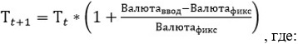

ПРИЛОЖЕНИЕ 3
к описаниям
Медаль "Сот жүйесінің дамуына қосқан үлесі үшін"

ПРИЛОЖЕНИЕ 4
к описаниям
Медаль "Прокуратура ардагері"

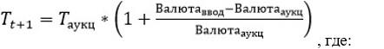

ПРИЛОЖЕНИЕ 5
к описаниям
Медаль "Құқық тәртібін қамтамасыз етуге қосқан үлесі үшін"

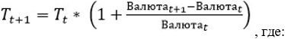

ПРИЛОЖЕНИЕ 6
к описаниям
Медаль "Ұлттық қауіпсіздік комитетінің ардагері"

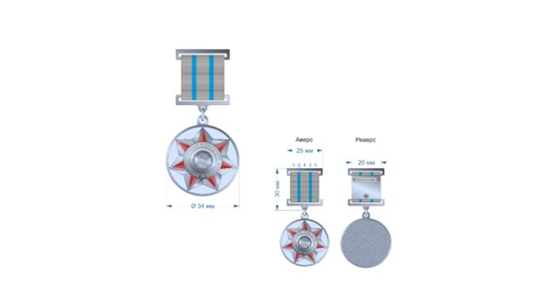

ПРИЛОЖЕНИЕ 7
к описаниям
Медаль "Ұлттық қауіпсіздікті қамтамасыз етудегі үлесі үшін"

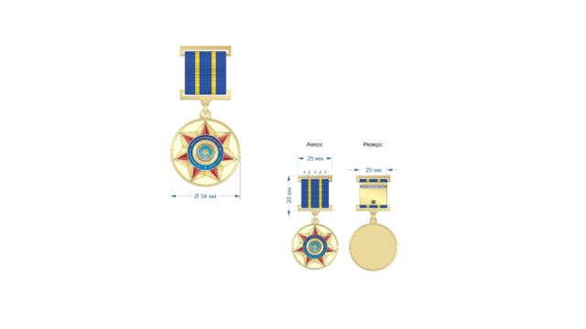

ПРИЛОЖЕНИЕ 8
к описаниям
Медаль "Шекараны үздік күзеткені үшін"

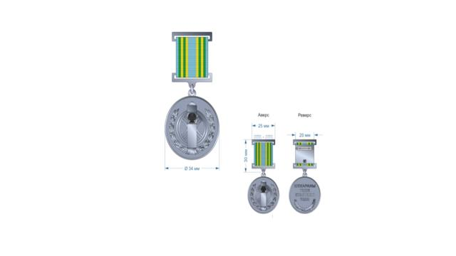

ПРИЛОЖЕНИЕ 9
к описаниям
Медаль "Сайлау органдары жүйесін дамытуға қосқан үлесі үшін"

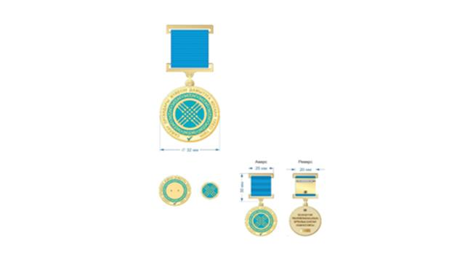

ПРИЛОЖЕНИЕ 10
к описаниям
Медаль "Мемлекеттік аудит және қаржылық бақылау саласының ардагері"

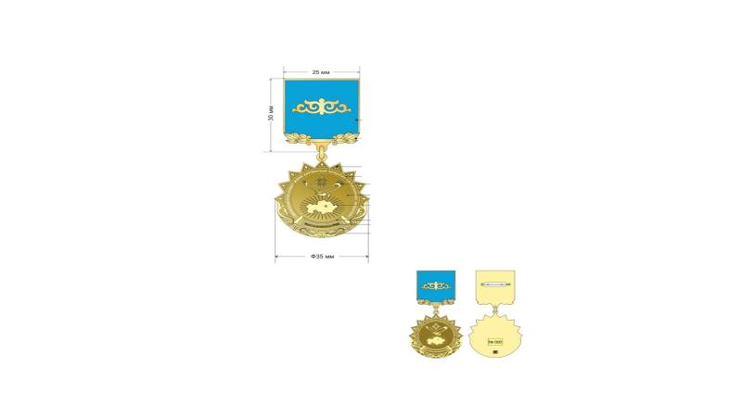

ПРИЛОЖЕНИЕ 11
к описаниям
Медаль "Қаржы сақшысы"

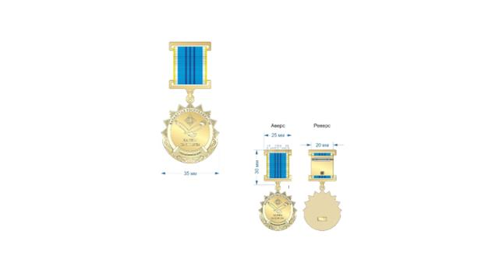

ПРИЛОЖЕНИЕ 12
к описаниям
Медаль "Жоғары Сот Кеңесінің ардагері"

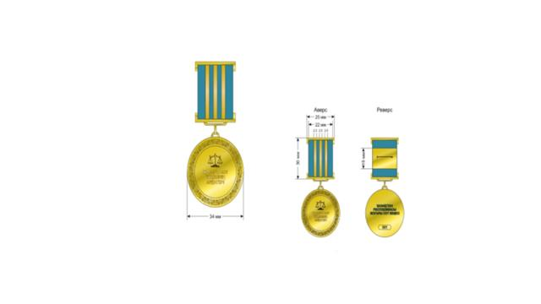

ПРИЛОЖЕНИЕ 13
к описаниям
Медаль "Ішкі істер органдарының ардагері"

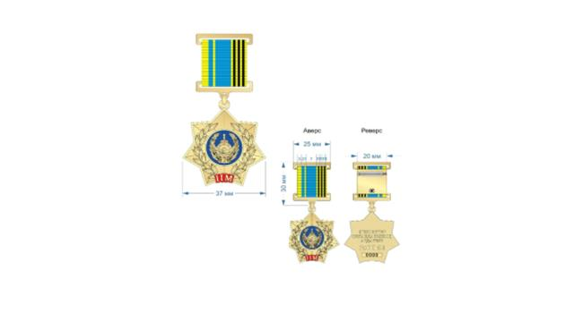

ПРИЛОЖЕНИЕ 14
к описаниям
Медаль "Құқық тәртібін қамтамасыз етуге қосқан үлесі үшін"

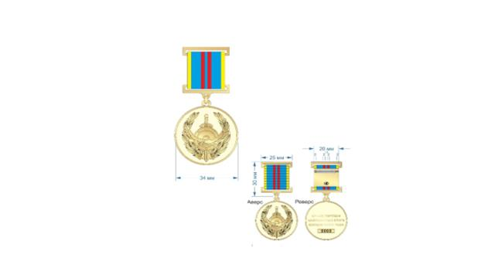

ПРИЛОЖЕНИЕ 15
к описаниям
Медаль "Ғазиз Байтасов"

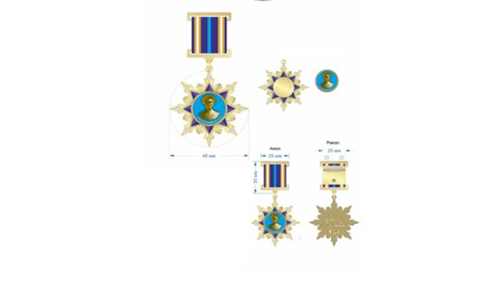

ПРИЛОЖЕНИЕ 16
к описаниям
Медаль "Қылмыстық-атқару жүйесін дамытуға қосқан үлесі үшін"

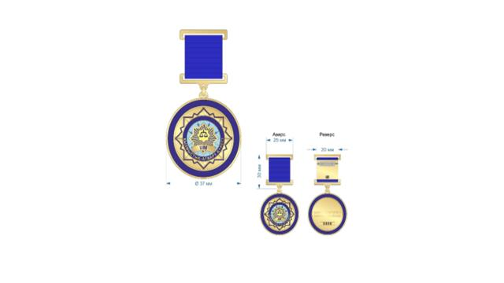

ПРИЛОЖЕНИЕ 17
к описаниям
Медаль "Ұлттық ұлан ардагері"

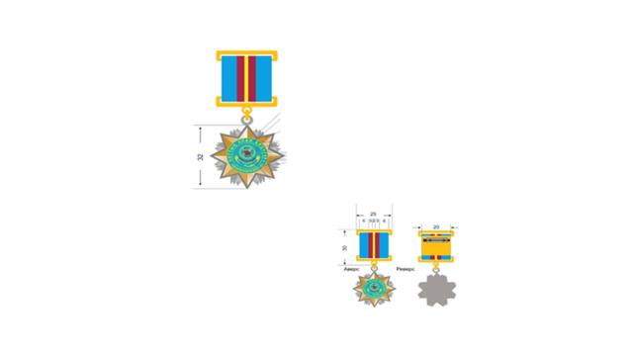

ПРИЛОЖЕНИЕ 18
к описаниям
Медаль "Қазақстан Республикасы Қарулы Күштерінің ардагері"

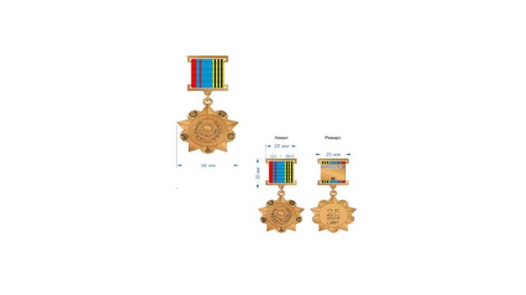

ПРИЛОЖЕНИЕ 19
к описаниям
Медаль "Бітімгершілік операцияларына қатысқаны үшін"

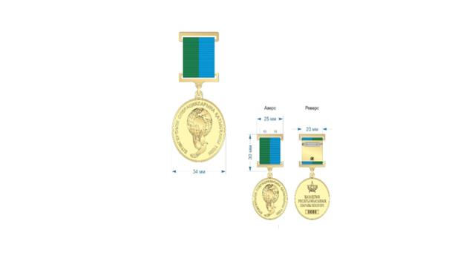

ПРИЛОЖЕНИЕ 20
к описаниям
Медаль "Ел қорғаны"

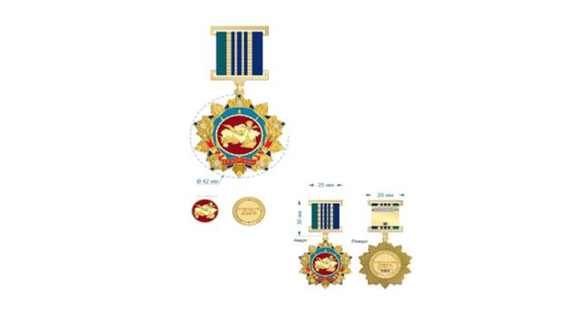

ПРИЛОЖЕНИЕ 21
к описаниям
Медаль "Қазақстан Республикасы Мемлекеттік күзет қызметінің ардагері"

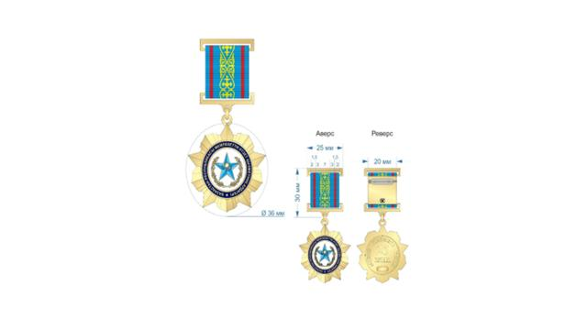

ПРИЛОЖЕНИЕ 22
к описаниям
Медаль "Абыройлы қызметі үшін"

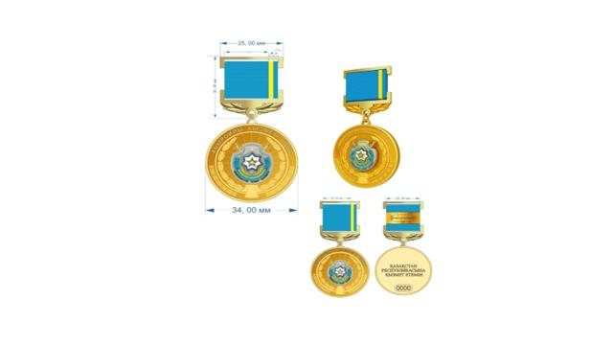

ПРИЛОЖЕНИЕ 23
к описаниям
Медаль "Қаржылық мониторинг органдарының ардагері"

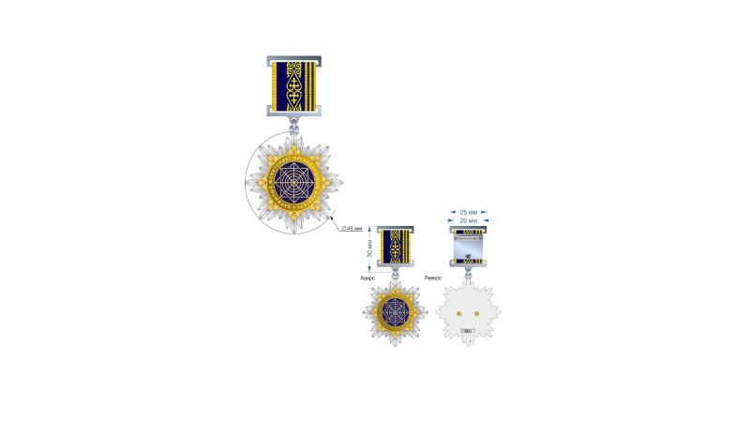

ПРИЛОЖЕНИЕ 24
к описаниям
Медаль "Экономикалық қауіпсіздікті қамтамасыз етуге қосқан үлесі үшін"

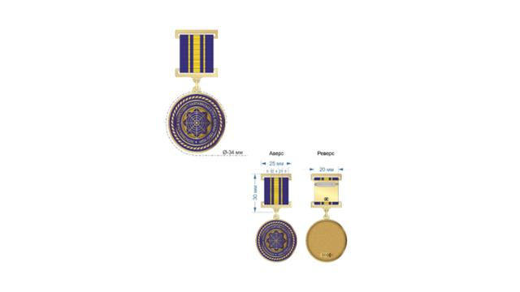

ПРИЛОЖЕНИЕ 25
к описаниям
Медаль "Бәсекелестікті қорғау және дамыту қызметінің ардагері"

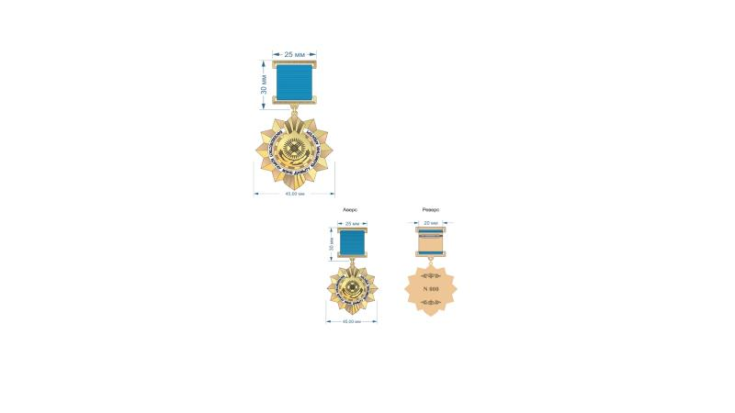

ПРИЛОЖЕНИЕ 26
к описаниям
Медаль "Статистика саласының ардагері"

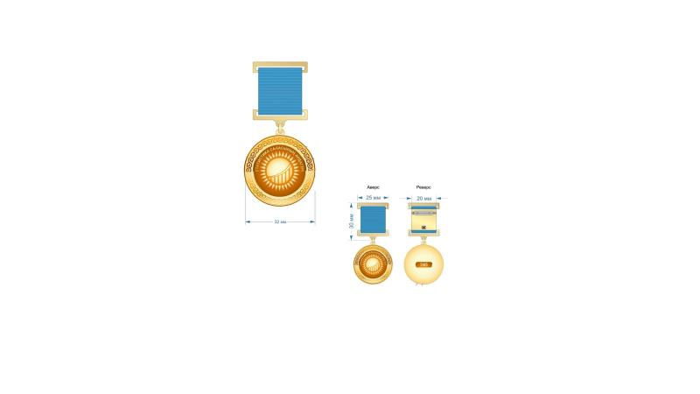

ПРИЛОЖЕНИЕ 27
к описаниям
Медаль "Азаматтық қорғау органдарының ардагері"

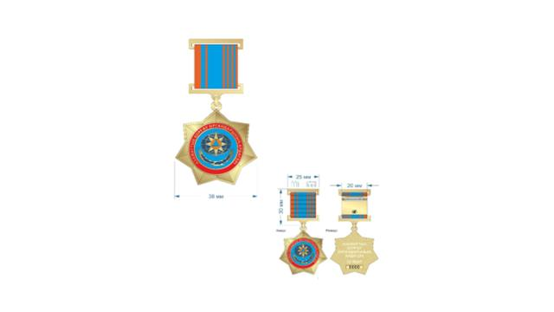

ПРИЛОЖЕНИЕ 28
к описаниям
Медаль "Төтенше жағдайдағы ерекше ерлігі үшін"

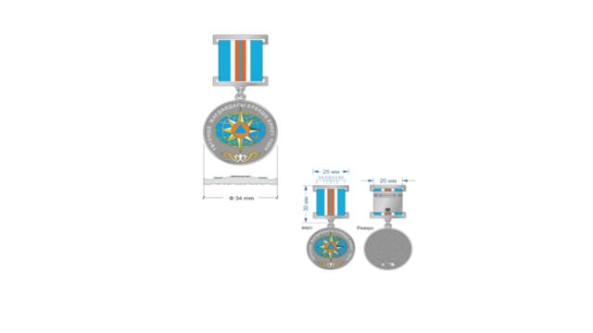

ПРИЛОЖЕНИЕ 29
к описаниям
Медаль "Мемлекеттік фельдъегерлік қызметтің ардагері"

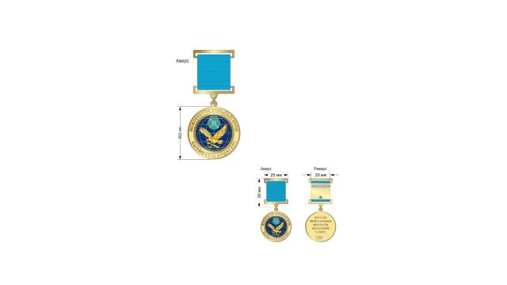

ПРИЛОЖЕНИЕ 30
к описаниям
Медаль "Фельдъегерлік байланыстың дамуына қосқан үлесі үшін"

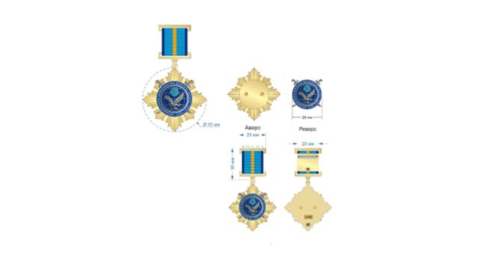

ПРИЛОЖЕНИЕ 31
к описаниям
Медаль "Сот әкімшілігінің ардагері"

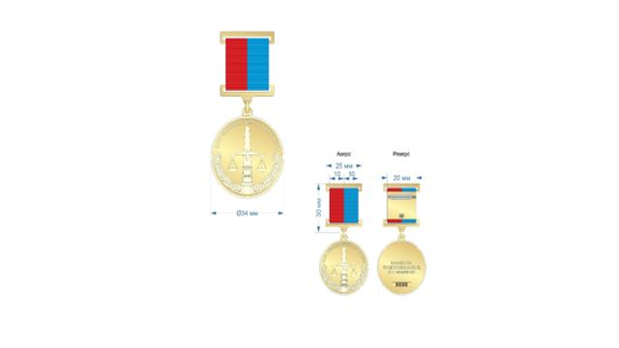

ПРИЛОЖЕНИЕ 32
к описаниям
Медаль "Мінсіз қызметі үшін" І степени

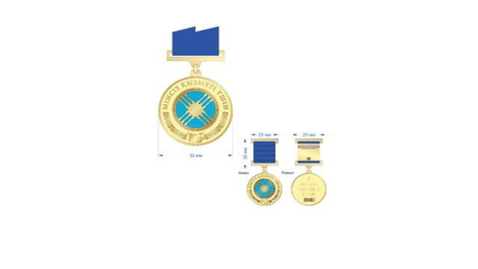

ПРИЛОЖЕНИЕ 33
к описаниям
Медаль "Мінсіз қызметі үшін" ІІ степени

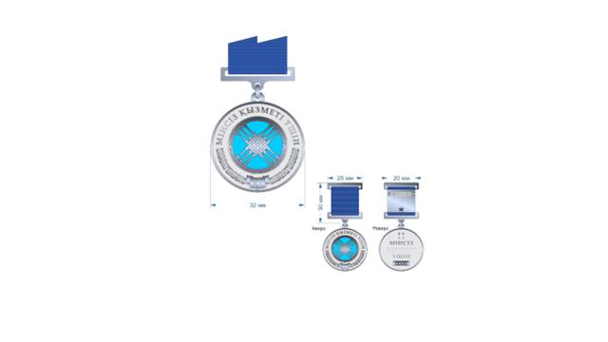

ПРИЛОЖЕНИЕ 34
к описаниям
Медаль "Халықаралық достықты нығайтуға қосқан үлесі үшін"

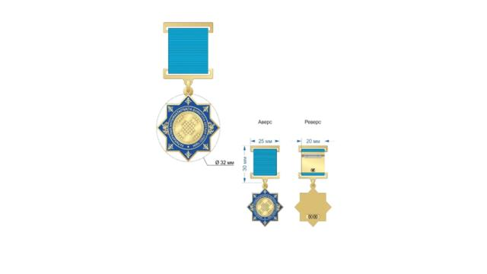

ПРИЛОЖЕНИЕ 35
к описаниям
Нагрудный знак "Мінсіз қызметі үшін"

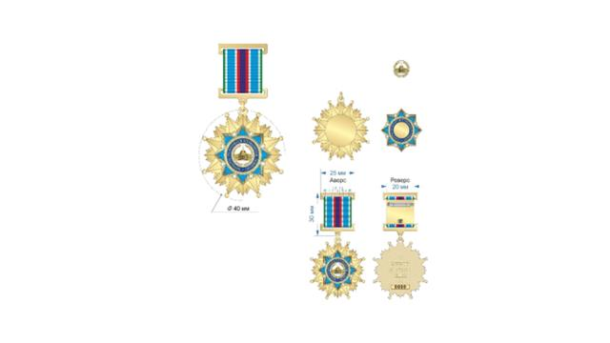

ПРИЛОЖЕНИЕ 36
к описаниям
Нагрудный знак "Сот жүйесінің үздігі"

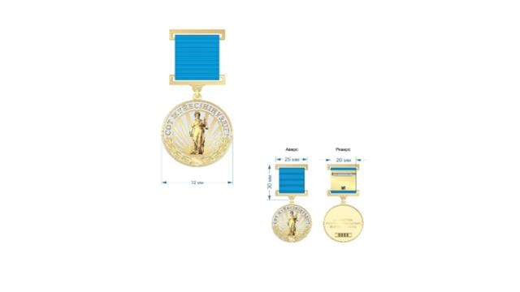

ПРИЛОЖЕНИЕ 37
к описаниям
Нагрудный знак "Прокуратураның құрметті қызметкері"

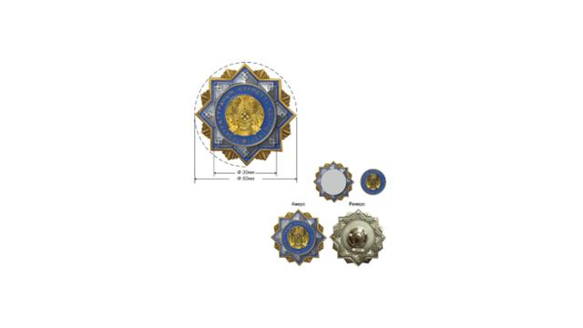

ПРИЛОЖЕНИЕ 38
к описаниям
Нагрудный знак "Прокуратура үздігі"

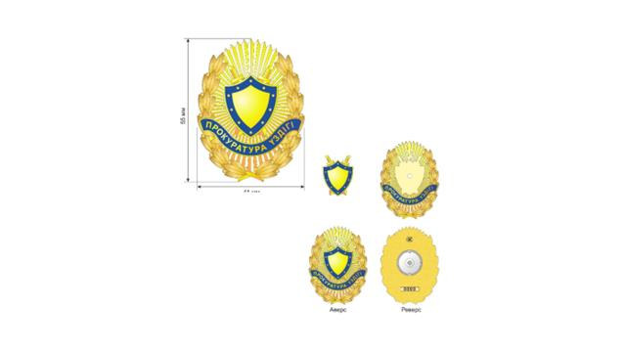

ПРИЛОЖЕНИЕ 39
к описаниям
Нагрудный знак "Ұлттық қауіпсіздік комитетінің құрметті қызметкері"

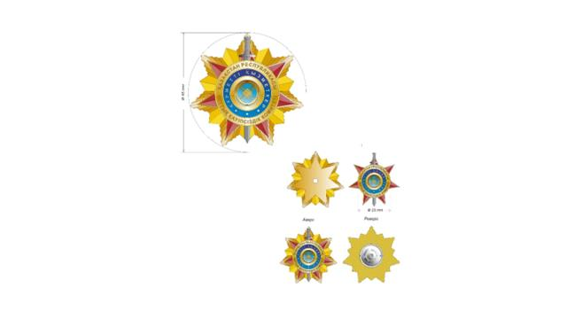

ПРИЛОЖЕНИЕ 40
к описаниям
Нагрудный знак "Ұлттық қауіпсіздік комитетінің үздігі"

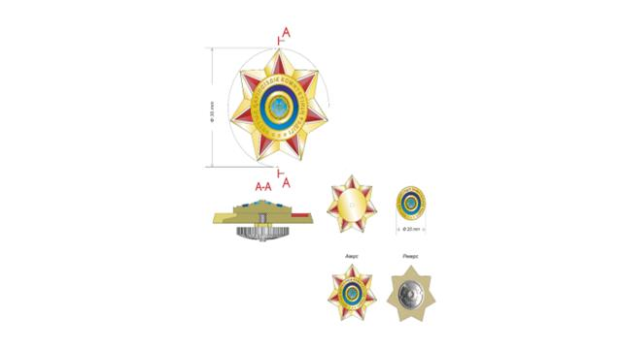

ПРИЛОЖЕНИЕ 41
к описаниям
Нагрудный знак "Құрметті шекарашы"

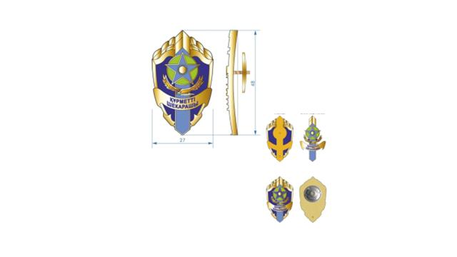

ПРИЛОЖЕНИЕ 42
к описаниям
Нагрудный знак "Шекара қызметінің үздігі"

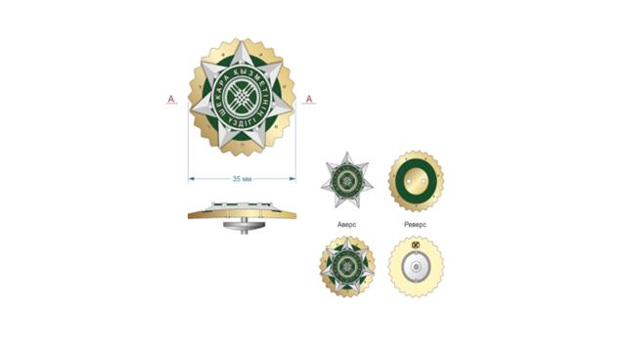

ПРИЛОЖЕНИЕ 43
к описаниям
Нагрудный знак "Мемлекеттік аудит және қаржылық бақылау саласының үздігі"

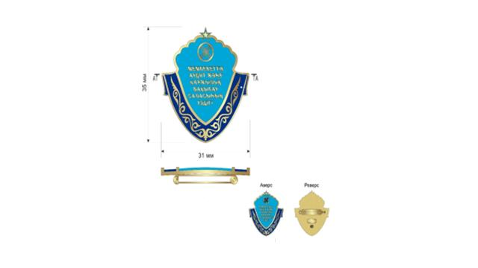

ПРИЛОЖЕНИЕ 44
к описаниям
Нагрудный знак "Жоғары Сот Кеңесінің қызметіне қосқан үлесі үшін"

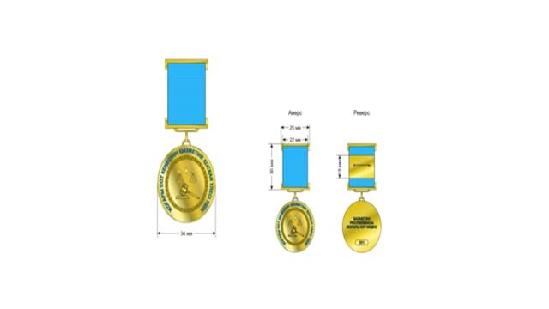

ПРИЛОЖЕНИЕ 45
к описаниям
Нагрудный знак "Жоғары Сот Кеңесінің үздігі"

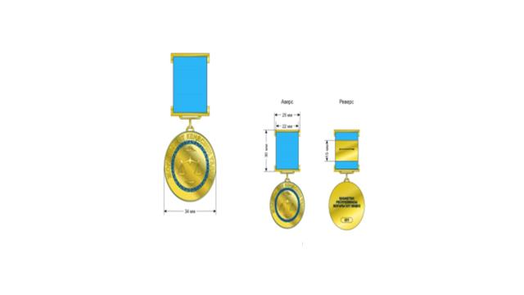

ПРИЛОЖЕНИЕ 46
к описаниям
Нагрудный знак "Ішкі істер органдарының құрметті қызметкері"

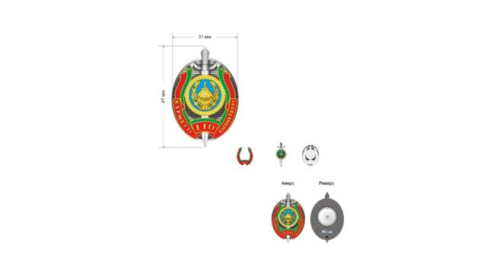

ПРИЛОЖЕНИЕ 47
к описаниям
Нагрудный знак "Ішкі істер органдарының үздігі"

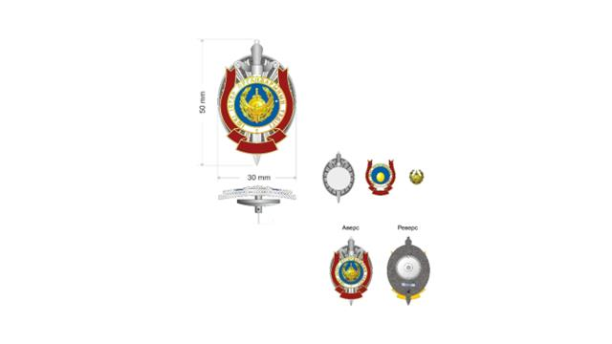

ПРИЛОЖЕНИЕ 48
к описаниям
Нагрудный знак "Қылмыстық-атқару жүйесінің үздігі"

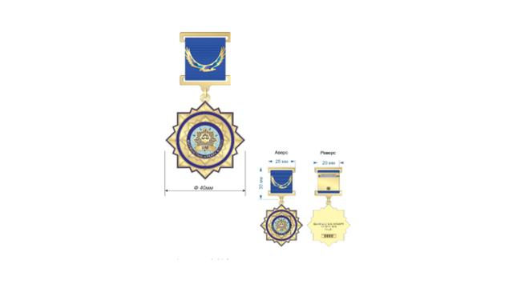

ПРИЛОЖЕНИЕ 49
к описаниям
Нагрудный знак "Ұлттық ұлан қызметінің үздігі"

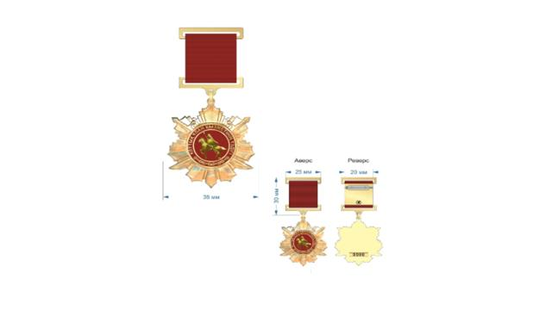

ПРИЛОЖЕНИЕ 50
к описаниям
Нагрудный знак "Қазақстан Республикасы Мемлекеттік күзет қызметінің құрметті қызметкері"

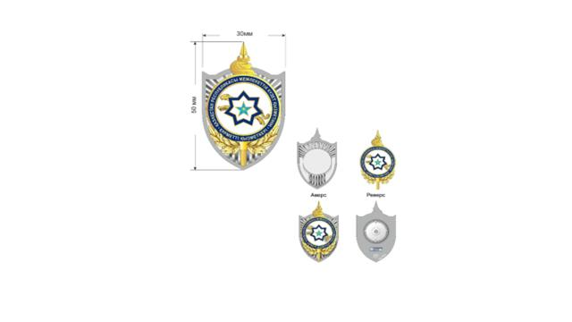

ПРИЛОЖЕНИЕ 51
к описаниям
Нагрудный знак "Қазақстан Республикасы Мемлекеттік күзет қызметінің үздігі"

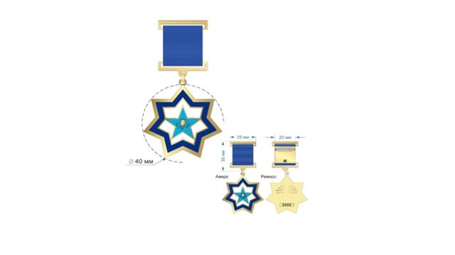

ПРИЛОЖЕНИЕ 52
к описаниям
Нагрудный знак "Үздік спортшы"

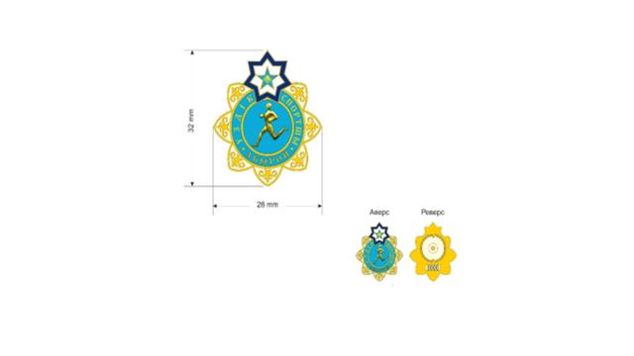

ПРИЛОЖЕНИЕ 53
к описаниям
Нагрудный знак "Қаржылық мониторинг органдарының құрметті қызметкері"

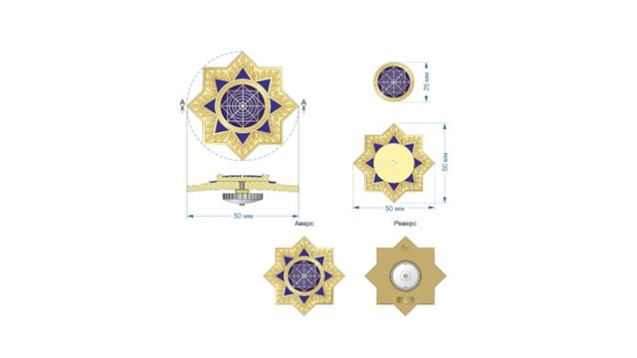

ПРИЛОЖЕНИЕ 54
к описаниям
Нагрудный знак "Қаржылық мониторинг органдарының үздігі"

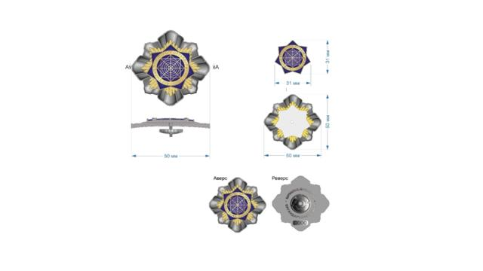

ПРИЛОЖЕНИЕ 55
к описаниям
Нагрудный знак "Мемлекеттік қызмет ардагері"

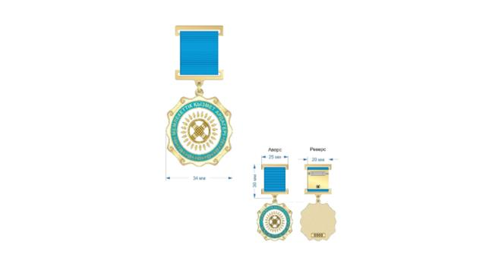

ПРИЛОЖЕНИЕ 56
к описаниям
Нагрудный знак "Үздік мемлекеттік қызметші"

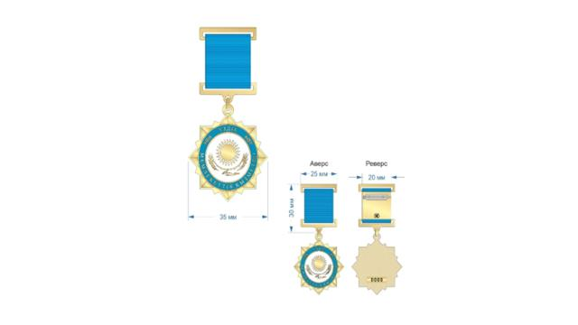

ПРИЛОЖЕНИЕ 57
к описаниям
Нагрудный знак "Монополияға қарсы қызметтің үздігі"

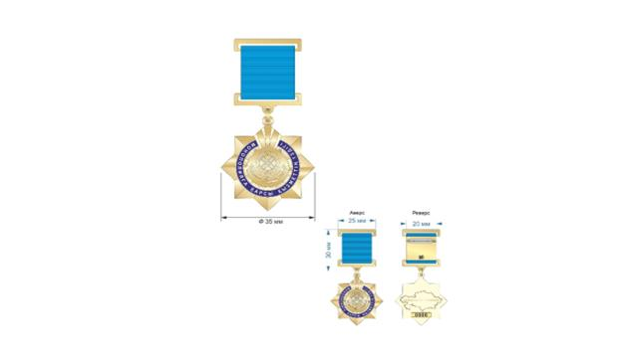

ПРИЛОЖЕНИЕ 58
к описаниям
Нагрудный знак "Статистика саласының үздігі"

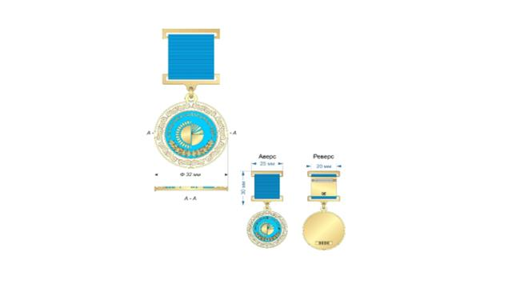

ПРИЛОЖЕНИЕ 59
к описаниям
Нагрудный знак "Атом саласының үздігі"

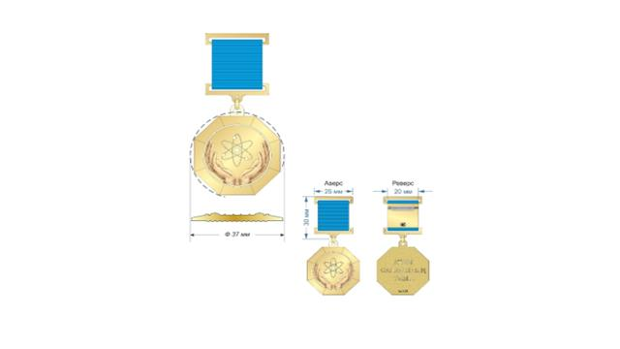

ПРИЛОЖЕНИЕ 60
к описаниям
Нагрудный знак "Азаматтық қорғау органдарының құрметті қызметкері"

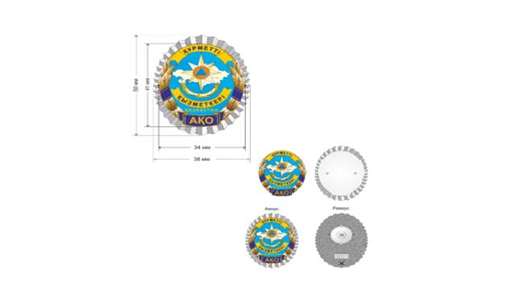

ПРИЛОЖЕНИЕ 61
к описаниям
Нагрудный знак "Азаматтық қорғау жүйесін дамытуға қосқан үлесі үшін"

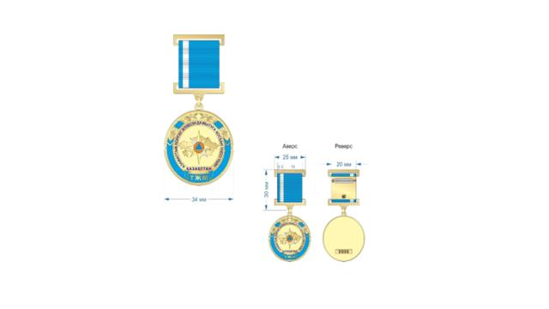

ПРИЛОЖЕНИЕ 62
к описаниям
Нагрудный знак "Құтқару операцияларына белсенді қатысқаны үшін"

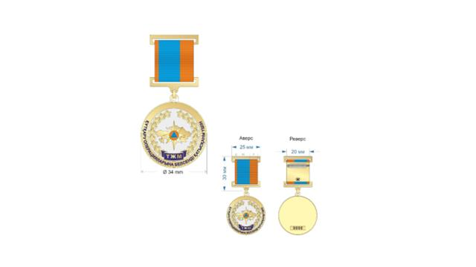

ПРИЛОЖЕНИЕ 63
к описаниям
Нагрудный знак "Құтқарушы"

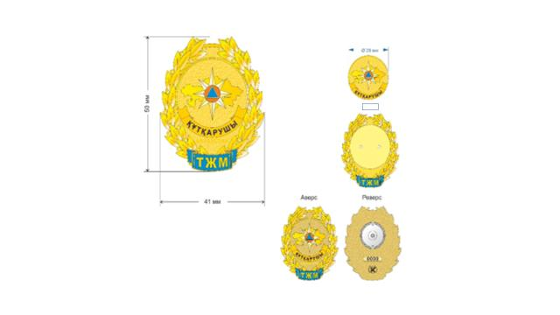

ПРИЛОЖЕНИЕ 64
к описаниям
Нагрудный знак "Мемлекеттік фельдъегерлік қызметтің құрметті қызметкері"

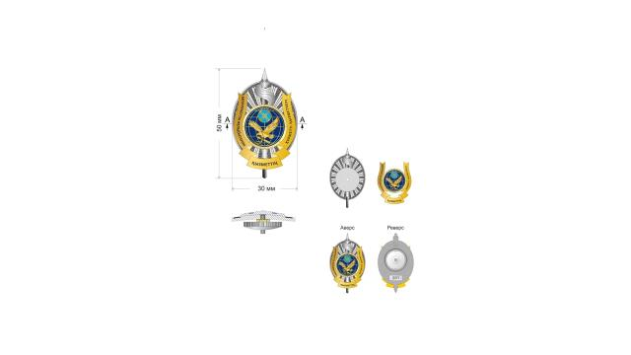

ПРИЛОЖЕНИЕ 65
к описаниям
Нагрудный знак "Мемлекеттік фельдъегерлік қызмет үздігі"

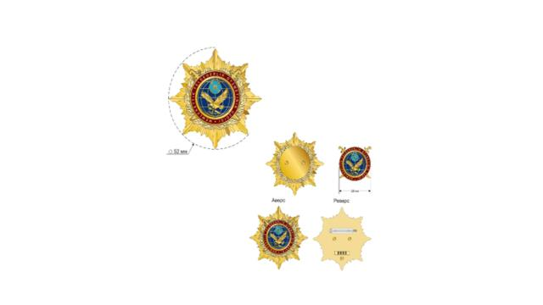

ПРИЛОЖЕНИЕ 66
к описаниям
Нагрудный знак "Адам құқықтарын қорғауға қосқан үлесі үшін"

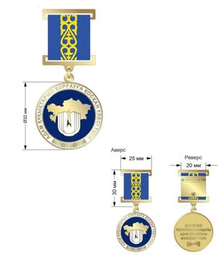

ПРИЛОЖЕНИЕ 67
к описаниям
Нагрудный знак "Сот әкімшілігінің үздігі"

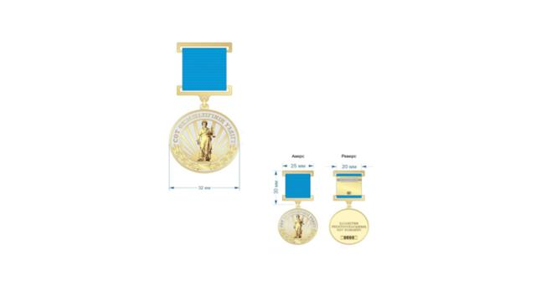

ПРИЛОЖЕНИЕ 2
к Указу Президента
Республики Казахстан
27 июля 2026 года № 1381
УТВЕРЖДЕНЫ
Указом Президента
Республики Казахстан
от 30 сентября 2011 года № 155
ПРАВИЛА награждения ведомственными и иными, приравненными к ним, наградами (лишения ведомственных и иных, приравненных к ним, наград) некоторых государственных органов, непосредственно подчиненных и подотчетных Президенту Республики Казахстан, Конституционного Суда Республики Казахстан, Центральной избирательной комиссии Республики Казахстан, правоохранительных органов, судов, Вооруженных Сил, других войск и воинских формирований
Глава 1. Общие положения
1. Настоящие Правила награждения ведомственными и иными, приравненными к ним, наградами (лишения ведомственных и иных, приравненных к ним, наград) некоторых государственных органов, непосредственно подчиненных и подотчетных Президенту Республики Казахстан, Конституционного Суда Республики Казахстан, Центральной избирательной комиссии Республики Казахстан, правоохранительных органов, судов, Вооруженных Сил, других войск и воинских формирований (далее – Правила) определяют единый порядок и принципы награждения ведомственными и иными, приравненными к ним, наградами (далее – ведомственные награды) (лишения ведомственных наград) некоторых государственных органов, непосредственно подчиненных и подотчетных Президенту Республики Казахстан, Конституционного Суда Республики Казахстан, Центральной избирательной комиссии Республики Казахстан, правоохранительных органов, судов, Вооруженных Сил, других войск и воинских формирований.
2. Ведомственные награды являются одной из форм поощрения и стимулирования труда сотрудников, работников и иных лиц за образцовое исполнение служебных обязанностей, творческую активность, безупречную службу, другие достижения в трудовой деятельности и иные заслуги.
3. Ведомственные награды – медали и нагрудные знаки.
4. Изображение государственных символов (Государственного Флага и Государственного Герба) не может быть использовано в качестве элемента или геральдической основы ведомственных наград.
Данное требование не распространяется на случаи, когда составной частью геральдической основы ведомственных наград является изображение объектов, в которых используются изображения государственных символов в соответствии с законодательством Республики Казахстан.
Глава 2. Порядок награждения ведомственными наградами (лишения ведомственных наград)
5. Представления о награждении ведомственными наградами (лишении ведомственных наград) сотрудников, работников, судей и иных лиц органов, непосредственно подчиненных и подотчетных Президенту Республики Казахстан, Конституционного Суда Республики Казахстан, Центральной избирательной комиссии Республики Казахстан, правоохранительных органов, судов, Вооруженных Сил, других войск и воинских формирований инициируются их руководителями, которые направляют соответствующие представления в кадровую службу государственного органа (далее – представление о награждении ведомственными наградами (лишении ведомственных наград).
Представления о награждении ведомственными наградами (лишении ведомственных наград) граждан Республики Казахстан, иностранных граждан и лиц без гражданства инициируются руководителями государственных органов, непосредственно подчиненных и подотчетных Президенту Республики Казахстан (далее – государственные органы), Конституционного Суда Республики Казахстан, Центральной избирательной комиссии Республики Казахстан, правоохранительных органов, судов, Вооруженных Сил, других войск и воинских формирований, их структурных, подведомственных и территориальных подразделений, которые направляют соответствующие представления в кадровую службу государственного органа.
6. Представления о награждении ведомственными наградами рассматриваются по случаю празднования государственных, профессиональных, иных праздников и юбилейных дат, по достижении выслуги лет, определенной законодательством Республики Казахстан.
Представления о награждении ведомственными наградами вносятся в исключительных случаях за иные заслуги.
7. Для решения вопроса о награждении ведомственными наградами в кадровую службу представляются следующие документы:
1) представление о награждении ведомственными наградами;
2) наградной лист установленного образца по форме согласно приложению 1 к настоящим Правилам.
8. Кадровая служба подготавливает необходимые документы и выносит вопрос о награждении ведомственными наградами (лишении ведомственных наград) на рассмотрение Комиссии по ведомственным наградам (далее – Комиссия).
Комиссия создается на постоянной основе приказом первого руководителя в государственных органах для обеспечения объективного подхода к награждению ведомственными наградами (лишению ведомственных наград), определенными перечнем ведомственных и иных, приравненных к ним, наград некоторых государственных органов, непосредственно подчиненных и подотчетных Президенту Республики Казахстан, Конституционного Суда Республики Казахстан, Центральной избирательной комиссии Республики Казахстан, правоохранительных органов, судов, Вооруженных Сил, других войск и воинских формирований, утвержденным настоящим Указом.
9. Комиссия принимает решение коллегиально открытым голосованием в течение месяца с момента внесения представления о награждении ведомственными наградами (лишении ведомственных наград). Решение считается принятым, если за него проголосовало большинство от общего количества членов Комиссии. Решения Комиссии оформляются протоколом.
В случае равенства голосов принятым считается решение, за которое проголосовал председатель Комиссии.
10. Комиссия может принять одно из следующих решений, которое оформляется протоколом:
1) удовлетворить представление о награждении ведомственными наградами (лишении ведомственных наград);
2) отклонить представление о награждении ведомственными наградами (лишении ведомственных наград);
3) вернуть представление о награждении ведомственными наградами (лишении ведомственных наград) для доработки материалов.
11. Руководитель государственного органа в течение 10 календарных дней с момента вынесения решения Комиссией принимает приказ о награждении ведомственными наградами (лишении ведомственных наград):
1) на основании решения Комиссии;
2) в случае, когда данный вопрос вытекает из актов Президента Республики Казахстан, – без вынесения его на рассмотрение Комиссии.
12. Вручение ведомственных наград производится в торжественной обстановке и вручается награжденному лично.
13. Вручение ведомственных наград производится первым руководителем государственного органа или по его поручению другими должностными лицами.
14. Каждому награжденному одновременно с вручением ведомственной награды выдается соответствующее удостоверение по форме согласно приложению 2 к настоящим Правилам, подписанное первым руководителем государственного органа.
15. Повторное представление к награждению одной и той же наградой не допускается, за исключением наград, имеющих степени.
16. Награждение ведомственными наградами, имеющими степени, производится от низшей степени к высшей. Награждение ведомственной наградой более высокой степени не допускается без получения награжденным ведомственной награды предыдущей степени.
17. Высшей степенью ведомственных наград является I степень.
18. Медали носятся на левой стороне груди, при наличии государственных наград Республики Казахстан они располагаются после них.
Нагрудные знаки носятся на правой стороне груди. При наличии колодок, совпадающих по форме и размерам с колодками для медалей, нагрудные знаки носятся на левой стороне груди.
19. Основаниями для вынесения на рассмотрение Комиссии вопроса о лишении ведомственных наград являются:
1) увольнение за совершение проступка, дискредитирующего государственный орган, грубое нарушение служебного долга;
2) наличие обвинительного приговора суда, вступившего в законную силу.
20. Лица, награжденные ведомственными наградами, могут быть лишены соответствующих ведомственных наград в порядке, предусмотренном настоящими Правилами.
21. Для решения вопроса о лишении ведомственных наград в кадровую службу представляются следующие документы:
1) представление о лишении ведомственных наград;
2) копия приказа об увольнении за совершение проступка, дискредитирующего государственные органы, грубое нарушение служебного долга или недостойное поведение или копия обвинительного приговора суда.
22. Лицо, лишенное ведомственной награды, возвращает ее в государственный орган в течение месяца со дня принятия соответствующего приказа руководителя государственного органа.
Глава 3. Основания награждения ведомственными наградами
Медаль "Конституциялық заңдылықты нығайтуға қосқан үлесі үшін"
23. Медалью награждаются:
судьи (экс-судьи) Конституционного Суда Республики Казахстан, экс-члены Конституционного Совета Республики Казахстан, работники Аппарата Конституционного Суда Республики Казахстан за особые заслуги в обеспечении верховенства Конституции Республики Казахстан;
сотрудники органов конституционного контроля зарубежных стран, представители международных организаций, ученые-юристы, а также иные лица за значительный вклад в становление и развитие конституционализма в Республике Казахстан, укрепление дружбы и сотрудничества между Конституционным Судом Республики Казахстан и международными организациями, а также органами конституционного контроля иностранных государств.
Медаль "Сот жүйесінің ардагері"
24. Медалью награждаются за значительный вклад в развитие судебной системы, многолетнюю и плодотворную работу:
судьи, в том числе полномочия которых прекращены, безупречно проработавшие в судебной системе 15 и более лет в календарном исчислении в соответствии с законодательством Республики Казахстан;
работники Судебной администрации Республики Казахстан и ее территориальных подразделений, а также иные лица, обеспечивавшие деятельность судов, проработавшие на благо судебной системы 25 и более лет в календарном исчислении в соответствии с законодательством Республики Казахстан.
Медаль "Сот жүйесінің дамуына қосқан үлесі үшін"
25. Медалью награждаются судьи, работники Судебной администрации Республики Казахстан и ее территориальных подразделений, ветераны судебной системы, проработавшие на благо судебной системы не менее 5 лет, а также иные лица за значительный вклад в развитие и совершенствование судебной системы.
Медаль "Прокуратура ардагері"
26. Медалью награждаются сотрудники и пенсионеры органов прокуратуры за многолетнюю и плодотворную работу, безупречно проработавшие в органах прокуратуры 25 и более лет в календарном исчислении в соответствии с законодательством Республики Казахстан.
Медаль "Құқық тәртібін қамтамасыз етуге қосқан үлесі үшін"
27. Медалью награждаются сотрудники и работники органов прокуратуры и внутренних дел, положительно характеризуемые по службе, образцово выполняющие свой служебный долг по обеспечению законности и правопорядка, а также другие лица за активное участие в укреплении законности и правопорядка в стране.
Медаль "Ұлттық қауіпсіздік комитетінің ардагері"
28. Медалью награждаются сотрудники и военнослужащие органов национальной безопасности Республики Казахстан за многолетнюю и плодотворную службу, положительно характеризуемые по службе и прослужившие в специальных государственных органах Республики Казахстан 25 и более календарных лет.
Медаль "Ұлттық қауіпсіздікті қамтамасыз етудегі үлесі үшін"
29. Медалью награждаются:
сотрудники и военнослужащие органов национальной безопасности Республики Казахстан за умелую организацию оперативно-служебной деятельности по обеспечению безопасности личности и общества, защиты конституционного строя, государственного Суверенитета, территориальной целостности, экономического, научно-технического и оборонного потенциала государства, по борьбе с коррупцией; успешную организацию, проведение и реализацию разведывательной (в том числе следственной), контрразведывательной и боевой операции по защите интересов национальной безопасности Республики Казахстан; надежное обеспечение правительственной связью; профессиональное проведение сложных специальных технических мероприятий; подготовку и переподготовку высококвалифицированных кадров для органов безопасности Республики Казахстан; успехи в фундаментальных и прикладных научных исследованиях по проблемам обеспечения национальной безопасности, а также обеспечении оперативно-служебной деятельности органов национальной безопасности Республики Казахстан;
граждане Республики Казахстан и иностранные граждане за вклад в решение задач по обеспечению национальной безопасности Республики Казахстан и содействие в их реализации.
Медаль "Шекараны үздік күзеткені үшін"
30. Медалью награждаются:
сотрудники и военнослужащие органов национальной безопасности Республики Казахстан за храбрость и самоотверженность, проявленные в боевых действиях с диверсионно-разведывательными группами, при задержании нарушителей Государственной границы Республики Казахстан; умелое руководство боевыми действиями пограничного наряда при защите неприкосновенности границы Республики Казахстан; высокую бдительность и инициативные действия при задержании нарушителей Государственной границы Республики Казахстан; отличную организацию службы и примерную работу по укреплению Государственной границы; безупречное несение службы по охране Государственной границы Республики Казахстан; заслуги в обучении и воспитании военнослужащих органов национальной безопасности Республики Казахстан;
граждане Республики Казахстан и иностранные граждане за вклад в укрепление Государственной границы Республики Казахстан, активную помощь соединениям и частям Пограничной службы в их служебно-боевой деятельности по охране Государственной границы Республики Казахстан.
Медаль "Сайлау органдары жүйесін дамытуға қосқан үлесі үшін"
31. Медалью награждаются:
члены избирательных комиссий, в том числе члены избирательных комиссий, полномочия которых прекращены, внесшие значительный личный вклад в развитие избирательной системы Республики Казахстан, организацию и подготовку проведения выборов и всенародных референдумов;
работники аппарата Центральной избирательной комиссии Республики Казахстан, подведомственных организаций Центральной избирательной комиссии Республики Казахстан, проработавшие в избирательной системе не менее 5 лет и достигшие высоких показателей в профессиональной деятельности, за образцовое исполнение служебных обязанностей;
представители политических партий и других общественных объединений, государственные служащие центральных и местных государственных органов и иные лица, иностранные граждане и представители международных организаций, внесшие значительный вклад в развитие избирательной системы Республики Казахстан, организацию международного сотрудничества в избирательной сфере, принявшие активное участие в деятельности по совершенствованию законодательства о выборах и электоральному обучению участников избирательного процесса.
Медаль "Мемлекеттік аудит және қаржылық бақылау саласының ардагері"
32. Медалью награждаются работники, за исключением государственных служащих, Высшей аудиторской палаты Республики Казахстан, а также иные лица за продолжительную и безупречную службу в органах государственного аудита и финансового контроля не менее 20 лет.
Медаль "Қаржы сақшысы"
33. Медалью награждаются работники Высшей аудиторской палаты Республики Казахстан, а также иные лица, проработавшие в системе государственного аудита и финансового контроля более 10 лет, за высокие достижения, способствующие укреплению роли высшего органа государственного аудита и финансового контроля, активную деятельность в предупреждении, пресечении и (или) выявлении финансовых нарушений, безупречную службу, образцовое исполнение служебных обязанностей, значительный вклад в результаты деятельности и повышение имиджа органа государственного аудита и финансового контроля.
Медаль "Жоғары Сот Кеңесінің ардагері"
34. Медалью награждаются:
члены (экс-члены) Высшего Судебного Совета Республики Казахстан;
работники, за исключением государственных служащих, Аппарата Высшего Судебного Совета Республики Казахстан и Академии правосудия при Высшем Судебном Совете Республики Казахстан за образцовое выполнение служебных обязанностей и значительный вклад в повышение имиджа Высшего Судебного Совета Республики Казахстан, имеющие общий стаж работы более 40 лет, в том числе проработавшие не менее 10 лет на благо судебной системы и обеспечения гарантий независимости судей.
Медаль "Ішкі icтep органдарының ардагері"
35. Медалью награждаются сотрудники органов внутренних дел Республики Казахстан за многолетнюю и плодотворную работу, положительно характеризуемые по службе и имеющие общую выслугу 25 и более лет в календарном исчислении в соответствии с законодательством Республики Казахстан.
Медаль "Ғазиз Байтасов"
36. Медалью награждаются сотрудники Министерства внутренних дел Республики Казахстан за проявленные при исполнении воинского и служебного долга особое мужество, самоотверженность, высокий профессионализм и стойкость, а также за героизм, проявленный при защите жизни и здоровья граждан, охране общественного порядка и безопасности, предупреждении и пресечении преступлений, в чрезвычайных ситуациях и при защите интересов государства.
Медаль "Қылмыстық-атқару жүйесін дамытуға қосқан үлесі үшін"
37. Медалью награждаются сотрудники уголовно-исполнительной системы органов внутренних дел Республики Казахстан и лица, внесшие вклад в развитие уголовно-исполнительной системы, в том числе в сфере международного сотрудничества, а также производственной, научной, социально-культурной и общественной деятельности уголовно-исполнительной системы.
Медаль "Ұлттық ұлан ардагері"
38. Медалью награждаются военнослужащие и ветераны Национальной гвардии Республики Казахстан, положительно характеризуемые по службе, добросовестно и ответственно выполняющие возложенные на них обязанности, проявляющие при этом инициативу и профессионализм, являющиеся наставниками для молодых специалистов, имеющие общую выслугу 15 и более лет в календарном исчислении в соответствии с законодательством Республики Казахстан.
Медаль "Қазақстан Республикасы Қарулы Күштерінің ардагері"
39. Медалью награждаются военнослужащие за многолетний и плодотворный труд, положительно характеризуемые по службе, имеющие общую выслугу в Вооруженных Силах, других войсках и воинских формированиях Республики Казахстан 25 и более лет в календарном исчислении в соответствии с законодательством Республики Казахстан.
Медаль "Бітімгершілік операцияларына қатысқаны үшін"
40. Медалью награждаются военнослужащие Вооруженных Сил, других войск и воинских формирований, а также другие лица Республики Казахстан и иностранные граждане, принимавшие участие в миротворческих операциях, проводимых за пределами Республики Казахстан.
Медаль "Ел қорғаны"
41. Медалью награждаются военнослужащие Вооруженных Сил Республики Казахстан за отличие в руководстве войсками и выполнении поставленных задач, на учениях, при несении боевого дежурства, в освоении новой боевой и специальной техники, поддержании вооружения и военной техники в состоянии, обеспечивающем постоянную боевую готовность, при выполнении специальных (оперативных) заданий командования, в мобилизационной подготовке, военно-патриотической, педагогической, научно-исследовательской, лечебной и иной военной (военно-прикладной) деятельности, освоении воинской специальности в период прохождения срочной воинской службы, а также граждане Республики Казахстан за весомый вклад в укрепление обороноспособности, военной безопасности Республики Казахстан.
Медаль "Қазақстан Республикасы Мемлекеттік күзет қызметінің ардагері"
42. Медалью награждаются:
военнослужащие и сотрудники Службы государственной охраны Республики Казахстан за многолетнюю и плодотворную работу, положительно характеризуемые по службе и имеющие общую продолжительность воинской службы и службы в специальных государственных органах (выслугу лет) 25 и более календарных лет, из них не менее 10 лет в Службе охраны Президента, Республиканской гвардии и (или) Службе государственной охраны Республики Казахстан;
граждане Республики Казахстан, имеющие общую продолжительность воинской службы не менее 10 лет и ранее проходившие службу в Службе охраны Президента, Республиканской гвардии и (или) Службе государственной охраны Республики Казахстан, за вклад в решение задач по обеспечению безопасности охраняемых лиц.
Медаль "Абыройлы қызметі үшін"
43. Медалью награждаются:
сотрудники и военнослужащие Службы государственной охраны Республики Казахстан за образцовое исполнение служебных обязанностей, примерную дисциплину, имеющие 7 лет службы в календарном исчислении, а также отличившиеся сотрудники и военнослужащие, внесшие значительный вклад в обеспечение безопасности охраняемых лиц, за достигнутые высокие результаты в оперативно-служебной деятельности по решению Начальника Службы государственной охраны Республики Казахстан;
руководители и сотрудники государственных и частных организаций, в том числе иностранные граждане, внесшие значительный вклад в обеспечение безопасности охраняемых лиц и развитие Службы государственной охраны Республики Казахстан.
Медаль "Қаржылық мониторинг органдарының ардагері"
44. Медалью награждаются сотрудники и работники органов по финансовому мониторингу Республики Казахстан за многолетний и плодотворный труд, положительно характеризуемые по службе, имеющие стаж государственной службы или общую выслугу 25 и более лет в календарном исчислении в соответствии с законодательством Республики Казахстан.
Медаль "Экономикалық қауіпсіздікті қамтамасыз етуге қосқан үлесі үшін"
45. Медалью награждаются сотрудники и работники органов по финансовому мониторингу, положительно характеризуемые по службе, образцово выполняющие свой служебный долг по обеспечению законности и экономической безопасности, а также другие лица за активное участие в обеспечении экономической безопасности.
Медаль "Бәсекелестікті қорғау және дамыту қызметінің ардагері"
46. Медалью награждаются работники, за исключением государственных служащих, безупречно проработавшие в антимопольном органе 20 и более лет в календарном исчислении в соответствии с законодательством Республики Казахстан.
Медаль "Статистика саласының ардагері"
47. Медалью награждаются работники, за исключением государственных служащих, имеющие общий стаж работы более 20 лет, в том числе не менее 10 и более лет в отрасли статистики, а также достигшие наивысших результатов в трудовой деятельности.
Медаль "Азаматтық қорғау органдарының ардагері"
48. Медалью награждаются ветераны органов гражданской защиты, сотрудники и военнослужащие органов гражданской защиты за многолетнюю и плодотворную работу, положительно характеризуемые по службе и имеющие общий стаж работы не менее 25 лет в календарном исчислении.
Медаль "Төтенше жағдайдағы ерекше ерлігі үшін"
49. Медалью награждаются:
сотрудники, военнослужащие, спасатели, а также работники органов гражданской защиты, образцово выполняющие свой долг по защите населения от аварий, катастроф, наводнений, пожаров и стихийных бедствий;
граждане Республики Казахстан, иностранные граждане и лица без гражданства, активно участвующие в мероприятиях по предупреждению и ликвидации чрезвычайных ситуаций, проявившие при этом смелость, отвагу, мужество и самоотверженность.
Медаль "Мемлекеттік фельдъегерлік қызметтің ардагері"
50. Медалью награждаются сотрудники Государственной фельдъегерской службы Республики Казахстан за многолетнюю и плодотворную работу, положительно характеризуемые по службе и имеющие общую выслугу 25 и более лет в календарном исчислении в Государственной фельдъегерской службе, правоохранительных и специальных органах Республики Казахстан в соответствии с законодательством Республики Казахстан.
Медаль "Фельдъегерлік байланыстың дамуына қосқан үлесі үшін"
51. Медалью награждаются сотрудники Государственной фельдъегерской службы Республики Казахстан и лица, внесшие вклад в развитие фельдъегерской связи, в том числе в сфере международного сотрудничества.
Медаль "Сот әкімшілігінің ардагері"
52. Медалью награждаются работники, за исключением государственных служащих, за значительный вклад в развитие судебной системы, работники Судебной администрации Республики Казахстан и ее территориальных подразделений, за исключением государственных служащих, за многолетний и плодотворный труд, а также иные лица, обеспечивавшие деятельность судов, проработавшие на благо судебной системы 25 и более лет в календарном исчислении в соответствии с законодательством Республики Казахстан.
Медаль "I, II дәрежелі "Мінсіз қызметі үшін"
53. Медалью награждаются военнослужащие Вооруженных Сил, других войск и воинских формирований, сотрудники и военнослужащие специальных государственных органов Республики Казахстан, судьи, работники Судебной администрации Республики Казахстан и ее территориальных подразделений, сотрудники органов прокуратуры, внутренних дел, сотрудники и работники органов по финансовому мониторингу, положительно характеризуемые по службе и образцово выполняющие свой служебный долг.
Медаль состоит из двух степеней:
1) медаль "Мінсіз қызметі үшін" I степени – для награждения за 20 лет безупречной службы;
2) медаль "Мінсіз қызметі үшін" II степени – для награждения за 15 лет безупречной службы.
Медаль "Халықаралық достықты нығайтуға қосқан үлесі үшін"
54. Медалью награждаются военнослужащие Вооруженных Сил, других войск и воинских формирований, судьи, работники Судебной администрации Республики Казахстан и ее территориальных подразделений, сотрудники специальных государственных органов, органов прокуратуры и внутренних дел Республики Казахстан, сотрудники и работники органов по финансовому мониторингу, сотрудники Высшей аудиторской палаты, Центральной избирательной комиссии, агентств по делам государственной службы, защите и развитию конкуренции, стратегическому планированию и реформам Республики Казахстан, а также другие лица и иностранные граждане за заслуги в развитии международного сотрудничества по укреплению добрососедских отношений в области защиты прав и свобод человека с зарубежными правоохранительными и иными органами, выполняющими аналогичные функции.
Нагрудный знак "Мінсіз қызметі үшін"
55. Нагрудным знаком награждаются политические и административные государственные служащие, имеющие стаж работы в Администрации Президента Республики Казахстан не менее 5 и 10 лет, за безупречную службу, образцовое исполнение служебных обязанностей, значительный вклад в результаты деятельности и повышение имиджа Администрации Президента Республики Казахстан.
Нагрудный знак "Сот жүйесінің үздігі"
56. Нагрудным знаком награждаются судьи, работники Судебной администрации Республики Казахстан и ее территориальных подразделений, проработавшие на благо судебной системы не менее 5 лет, а также иные лица за большой личный вклад в развитие судебной системы.
Нагрудный знак "Прокуратураның құрметті қызметкері"
57. Нагрудным знаком награждаются сотрудники органов прокуратуры, проработавшие не менее 20 лет в правоохранительных органах Республики Казахстан, в течение 1 года перед награждением не привлекавшиеся к дисциплинарной ответственности, за заслуги в укреплении законности и правопорядка, продолжительную и безупречную службу, примерное исполнение служебного долга, а также внесшие иной вклад в усиление прокурорского надзора.
Нагрудный знак "Прокуратура үздігі"
58. Нагрудным знаком награждаются сотрудники прокуратуры, безупречно проработавшие в органах прокуратуры не менее 5 лет, за выполнение заданий особой важности и сложности, а также успехи в укреплении законности и правопорядка в Республике Казахстан.
Нагрудный знак "Ұлттық қауіпсіздік комитетінің құрметті қызметкері"
59. Нагрудным знаком награждаются:
сотрудники и военнослужащие органов национальной безопасности Республики Казахстан, прослужившие в специальных государственных органах (органах государственной безопасности) Республики Казахстан не менее 20 лет в календарном исчислении, за значительный вклад в обеспечение национальной безопасности, а также достигнутые результаты в оперативно-служебной деятельности, боевой и профессиональной подготовке, отличное выполнение оперативных и боевых заданий, проявление при этом инициативы и настойчивости, успехи в воспитании и обучении кадров, укрепление служебной (воинской) дисциплины;
иные лица, в том числе иностранные граждане, внесшие значительный вклад в обеспечение национальной безопасности Республики Казахстан.
Нагрудный знак "Ұлттық қауіпсіздік комитетінің үздігі"
60. Нагрудным знаком награждаются сотрудники и военнослужащие органов национальной безопасности Республики Казахстан, добившиеся конкретных положительных результатов в служебной деятельности, проявившие при этом профессионализм, творчество, инициативу и настойчивость.
Нагрудный знак "Құрметті шекарашы"
61. Нагрудным знаком награждаются сотрудники и военнослужащие органов национальной безопасности Республики Казахстан за заслуги в охране Государственной границы Республики Казахстан, обучении и воспитании личного состава, укреплении боевой готовности и воинской дисциплины, вклад в обеспечение охраны Государственной границы Республики Казахстан и при этом прослужившие в органах национальной безопасности Республики Казахстан, а также Пограничной службе не менее 20 лет в календарном исчислении.
Нагрудный знак "Шекара қызметінің үздігі"
62. Нагрудным знаком награждаются:
сотрудники и военнослужащие Комитета национальной безопасности Республики Казахстан за заслуги в деле охраны Государственной границы Республики Казахстан и безупречное несение службы, высокую бдительность и инициативные действия при задержании нарушителей Государственной границы Республики Казахстан, укреплении боевой готовности и воинской дисциплины;
граждане Республики Казахстан, иностранные граждане и лица без гражданства за вклад в укрепление Государственной границы Республики Казахстан, активную помощь подразделениям Пограничной службы в их служебно-боевой деятельности по охране Государственной границы Республики Казахстан.
Награждение осуществляется на основании приказа заместителя Председателя Комитета национальной безопасности Республики Казахстан – директора Пограничной службы.
Нагрудный знак "Мемлекеттік аудит және қаржылық бақылау саласының үздігі"
63. Нагрудным знаком награждаются работники Высшей аудиторской палаты Республики Казахстан, а также иные лица, имеющие стаж безупречной работы в органах государственного аудита и финансового контроля не менее 5 лет, в том числе в занимаемой должности не менее 1 года, за значительный вклад в развитие органа государственного аудита и финансового контроля, достижение успехов в развитии и внедрении новых форм, методов и способов реализации функций высшего органа государственного аудита и финансового контроля.
Нагрудный знак "Жоғары Сот Кеңесінің қызметіне қосқан үлесі үшін"
64. Нагрудным знаком награждаются:
члены (экс-члены) Высшего Судебного Совета Республики Казахстан;
работники Аппарата Высшего Судебного Совета Республики Казахстан за образцовое выполнение служебных обязанностей и значительный вклад в повышение имиджа Высшего Судебного Совета Республики Казахстан, проработавшие на благо судебной системы и обеспечения гарантий независимости судей не менее 5 лет;
представители международных организаций, ученые-юристы, а также иные лица за весомый вклад в развитие судебной системы и сотрудничества между Высшим Судебным Советом Республики Казахстан и международными организациями.
Нагрудный знак "Жоғары Сот Кеңесінің үздігі"
65. Нагрудным знаком награждаются члены (экс-члены) Высшего Судебного Совета Республики Казахстан, Академии правосудия при Высшем Судебном Совете Республики Казахстан, работники Аппарата Высшего Судебного Совета Республики Казахстан за особые успехи, проработавшие на благо судебной системы и обеспечения гарантий независимости судей не менее 3 лет, а также иные лица за весомый вклад в развитие судебной системы.
Нагрудный знак "Ішкі істер органдарының құрметті қызметкері"
66. Нагрудным знаком награждаются сотрудники органов внутренних дел, имеющие не менее 20 лет выслуги в правоохранительных органах Республики Казахстан, в течение 1 года перед награждением не привлекавшиеся к дисциплинарной ответственности, за заслуги в обеспечении общественной безопасности и правопорядка, продолжительную и безупречную службу, примерное исполнение служебного долга, а также вклад в повышение эффективности служебной деятельности.
Нагрудный знак "Ішкі істер органдарының үздігі"
67. Нагрудным знаком награждаются сотрудники органов внутренних дел Республики Казахстан, прослужившие не менее 10 лет в органах внутренних дел, Национальной гвардии, в течение 1 года перед награждением не привлекавшиеся к дисциплинарной ответственности, достигшие высоких показателей в оперативно-служебной деятельности по охране общественного порядка, за инициативу, смелость, самоотверженные действия, проявленные при исполнении служебного долга.
Нагрудный знак "Қылмыстық-атқару жүйесінің үздігі"
68. Нагрудным знаком награждаются сотрудники уголовно-исполнительной системы органов внутренних дел Республики Казахстан, включая не имеющих специальных званий, за образцовое исполнение служебных обязанностей, высокое качество выполняемых заданий, активность, безупречную службу, выполнение заданий особой важности и сложности, другие достижения в работе.
Нагрудный знак "Ұлттық ұлан қызметінің үздігі"
69. Нагрудным знаком награждаются военнослужащие Национальной гвардии, прослужившие не менее 10 лет в Национальной гвардии, ранее проходившие воинскую службу во внутренних войсках Министерства внутренних дел Республики Казахстан, за заслуги в деле обеспечения безопасности личности, общества и государства, защиты прав и свобод человека и гражданина от преступных и иных противоправных посягательств, сотрудники взаимодействующих органов и структур, граждане Республики Казахстан, принимавшие активное участие в решении служебно-боевых задач, поставленных перед Национальной гвардией, военно-патриотическом воспитании личного состава.
Награждение осуществляется на основании приказа заместителя Министра внутренних дел Республики Казахстан – Главнокомандующего Национальной гвардией.
Нагрудный знак "Қазақстан Республикасы Мемлекеттік күзет қызметінің кұрметті қызметкері"
70. Нагрудным знаком награждаются:
сотрудники и военнослужащие Службы государственной охраны Республики Казахстан, проявившие мужество, отвагу и находчивость при исполнении служебных обязанностей по защите охраняемых лиц и, как правило, имеющие общий стаж воинской службы и службы в специальных государственных органах не менее 20 лет в календарном исчислении, из которых не менее 10 лет в Службе охраны Президента и (или) Службе государственной охраны Республики Казахстан;
руководители и сотрудники служб безопасности других государств, оказавшие содействие Службе государственной охраны Республики Казахстан в решении задач; руководители и сотрудники министерств и ведомств Республики Казахстан; руководители и сотрудники государственных и частных предприятий и организаций, оказавшие содействие Службе государственной охраны Республики Казахстан в решении задач.
Нагрудный знак "Қазақстан Республикасы Мемлекеттік күзет қызметінің үздігі"
71. Нагрудным знаком награждаются отличившиеся сотрудники и военнослужащие за достигнутые высокие результаты в оперативно-служебной деятельности, внесшие значительный вклад в обеспечение безопасности охраняемых лиц, проявившие мужество, отвагу и находчивость при исполнении служебных обязанностей, по решению Начальника Службы государственной охраны Республики Казахстан.
Нагрудный знак "Үздік спортшы"
72. Нагрудным знаком награждаются сотрудники и военнослужащие, активно участвующие в спортивных соревнованиях и представляющие Службу государственной охраны Республики Казахстан, занявшие призовые места или имеющие спортивное звание, разряд, а также принимавшие участие в развитии и продвижении спорта.
Нагрудный знак "Қаржылық мониторинг органдарының құрметті қызметкері"
73. Нагрудным знаком награждаются сотрудники и работники органов финансового мониторинга, проработавшие не менее 20 лет в правоохранительных органах Республики Казахстан, в течение 1 года перед награждением не привлекавшиеся к дисциплинарной ответственности, за заслуги в обеспечении экономической безопасности государства, продолжительную и безупречную службу, примерное исполнение служебного долга, а также иной значимый вклад в развитие системы финансового мониторинга.
Нагрудный знак "Қаржылық мониторинг органдарының үздігі"
74. Нагрудным знаком награждаются сотрудники и работники органов по финансовому мониторингу, имеющие стаж государственной службы не менее 10 лет, в течение 1 года перед награждением не привлекавшиеся к дисциплинарной ответственности, образцово выполняющие свои служебные обязанности, за высокие показатели в служебной деятельности и безупречную службу.
Нагрудный знак "Мемлекеттік қызмет ардагері"
75. Нагрудным знаком награждаются государственные служащие, безупречно проработавшие на государственной службе в календарном исчислении не менее 25 лет либо достигшие пенсионного возраста.
Нагрудный знак "Үздік мемлекеттік қызметші"
76. Нагрудным знаком награждаются государственные служащие, имеющие стаж безупречной службы не менее 15 лет, за значительный вклад в развитие государственной службы.
Нагрудный знак "Монополияға қарсы қызметтің үздігі"
77. Нагрудным знаком награждаются граждане Республики Казахстан, возглавлявшие антимонопольный орган, работники антимонопольного органа, проработавшие в антимонопольном органе не менее 5 лет, внесшие большой вклад в развитие антимонопольной деятельности в Республике Казахстан, за образцовое выполнение должностных обязанностей, безупречную государственную службу, выполнение обязанностей особой важности и сложности, плодотворную трудовую деятельность и другие достижения в работе, а также иностранные граждане, внесшие вклад в развитие системы антимонопольной службы Республики Казахстан.
Нагрудный знак "Статистика саласының үздігі"
78. Нагрудным знаком награждаются сотрудники и работники сферы статистики за достижение наивысших результатов в работе, образцовое исполнение должностных обязанностей, выполнение заданий особой важности и сложности, участие в разработке законопроектов и подзаконных актов в области статистики, внедрение теоретических знаний на практике по усовершенствованию статистической деятельности и другие достижения в данной сфере.
Нагрудный знак "Атом саласының үздігі"
79. Нагрудным знаком награждаются работники атомной отрасли, имеющие выслугу 5 и более лет, и ветераны атомной отрасли за активное и плодотворное сотрудничество, содействие в развитии атомной отрасли, образцовое исполнение служебных обязанностей, высокое качество выполняемых заданий, инициативу, творческую активность и другие достижения в работе.
Нагрудный знак "Азаматтық қорғау органдарының құрметті қызметкері"
80. Нагрудным знаком награждаются сотрудники, военнослужащие и работники органов гражданской защиты, прослужившие (проработавшие) не менее 20 лет в системе органов гражданской защиты или правоохранительных органов Республики Казахстан, в течение 1 года перед награждением не привлекавшиеся к дисциплинарной ответственности, за заслуги в предупреждении и ликвидации чрезвычайных ситуаций и их последствий, продолжительную и безупречную службу, примерное исполнение служебного долга, а также вклад в развитие и укрепление системы органов гражданской защиты.
Нагрудный знак "Азаматтық қорғау жүйесін дамытуға қосқан үлесі үшін"
81. Нагрудным знаком награждаются сотрудники, военнослужащие, спасатели, работники органов гражданской защиты, граждане Республики Казахстан, а также иностранные граждане за активную общественную деятельность и весомый вклад в развитие государственной системы гражданской защиты.
Нагрудный знак "Құтқару операцияларына белсенді қатысқаны үшін"
82. Нагрудным знаком награждаются сотрудники, военнослужащие, спасатели, работники органов гражданской защиты, граждане Республики Казахстан, а также иностранные граждане, активно участвовавшие в предупреждении и ликвидации чрезвычайных ситуаций, проявившие при этом мужество и отвагу, умелые и инициативные действия при проведении аварийно-спасательных работ.
Нагрудный знак "Құтқарушы"
83. Нагрудным знаком награждаются сотрудники, военнослужащие, спасатели и работники органов гражданской защиты, принимавшие активное участие в ликвидации чрезвычайных ситуаций.
Нагрудный знак "Мемлекеттік фельдъегерлік қызметтің құрметті қызметкері"
84. Нагрудным знаком награждаются сотрудники фельдъегерской службы, проработавшие не менее 20 лет в Государственной фельдъегерской службе Республики Казахстан, за многолетнюю и безупречную службу, примерное исполнение служебного долга.
Нагрудный знак "Мемлекеттік фельдъегерлік қызмет үздігі"
85. Нагрудным знаком награждаются сотрудники, непрерывно состоящие на службе не менее 10 лет, в течение 1 года перед награждением не привлекавшиеся к дисциплинарной ответственности, достигшие высоких показателей в оперативно-служебной деятельности по обеспечению фельдъегерской связью, за инициативу, смелость, самоотверженные действия, проявленные при исполнении служебного долга, значительный вклад в развитие фельдъегерской службы.
Нагрудный знак "Адам құқықтарын қорғауға қосқан үлесі үшін"
86. Нагрудным знаком награждаются:
региональные представители Уполномоченного по правам человека в Республике Казахстан и сотрудники его рабочего органа, безупречно проработавшие не менее 5 лет, в течение 1 года перед награждением не привлекавшиеся к дисциплинарной ответственности и внесшие значительный вклад в продвижение и (или) защиту прав человека;
омбудсмены со специальным мандатом, омбудсмены зарубежных стран, сотрудники государственных органов, представители неправительственных организаций, а также иные лица, которые внесли значительный вклад в продвижение и (или) защиту прав человека и (или) активно содействовали развитию правозащитного института.
Нагрудный знак "Сот әкімшілігінің үздігі"
87. Нагрудным знаком награждаются работники Судебной администрации Республики Казахстан и ее территориальных подразделений, проработавшие на благо судебной системы не менее 5 лет, а также иные лица за большой личный вклад в развитие судебной системы.
ПРИЛОЖЕНИЕ 1
к Правилам награждения
едомственными и иными, приравненными к ним,
наградами (лишения ведомственных и иных,
приравненных к ним, наград) некоторых государственных
органов, непосредственно подчиненных и подотчетных
Президенту Республики Казахстан, Конституционного
Суда Республики Казахстан, Центральной избирательной
комиссии Республики Казахстан, правоохранительных
органов, судов, Вооруженных Сил, других войск
и воинских формирований
НАГРАДНОЙ ЛИСТ
1. Фамилия, имя, отчество (если оно указано в документе, удостоверяющем
личность)___________________________
2. Должность, место работы, службы _________________________________
(указать точное наименование подразделения предприятия,
учреждения, организации)
3. Пол ___________________________________________________________
4. Год и место рождения ____________________________________________
5. Национальность _________________________________________________
6. Образование ____________________________________________________
7. Ученая степень, ученое звание _____________________________________
8. Какими государственными наградами Республики Казахстан награжден(а)
и дата награждения ____________________________________
9. Домашний адрес ________________________________________________
10. Общий стаж работы _____________________________________________
11. Стаж работы в отрасли __________________________________________
12. Стаж работы в данном трудовом коллективе ________________________
13. Характеристика с указанием конкретных особых заслуг награждаемого:
___________________________________________________
Кандидатура обсуждена и рекомендована _____________________________
_________________________________________________________________
(наименование предприятия, учреждения, организации, дата обсуждения,
№ протокола)
Представляется к ___________________________________________________
(вид награды)
Руководитель предприятия, учреждения, организации __________________
(подпись)
___________________________________________
(Ф.И.О.) (если оно указано в документе, удостоверяющем личность)
М.П.
"__" __________ ____ г
(дата заполнения)
Примечание: фамилия, имя, отчество (если оно указано в документе,
удостоверяющем личность) награждаемого заполняются по удостоверению
личности и обязательно указывается транскрипция на казахском и русском языках.
ПРИЛОЖЕНИЕ 2
к Правилам награждения
ведомственными и иными, приравненными к
ним, наградами (лишения ведомственных и иных,
приравненных к ним, наград) некоторых государственных
органов, непосредственно подчиненных и подотчетных
Президенту Республики Казахстан, Конституционного
Суда Республики Казахстан, Центральной избирательной
комиссии Республики Казахстан, правоохранительных
органов, судов, Вооруженных Сил, других
войск и воинских формирований
КУӘЛІК | УДОСТОВЕРЕНИЕ
Беткі жағы  _________________________ (органның атауы)  _________________________ медаліне (төсбелгісіне) № ____ куәлігі  ____________________________ (тегі)  _________________________ (аты)  _________________________ (әкесінің аты) (бар болса)  ____________________________ (бұйрық күні, №)  __________________ __________ (лауазымы) (қолы) | Внутренняя сторона  ________________________ (наименование органа)  Удостоверение № ____________  к медали (нагрудному знаку)  _________________________  ____________________________ (фамилия)  ____________________________ (имя)  ___________________________ (отчество) (при его наличии)  ___________________________ (дата, № приказа)  ________________ __________ (должность) (подпись)

© 2012. РГП на ПХВ «Институт законодательства и правовой информации Республики Казахстан» Министерства юстиции Республики Казахстан

